Министерство ОБРАЗОВАНИя и науки РФ
Государственное образовательное учреждение высшего
профессионального образования

«САНКТ-ПЕТЕРБУРГСКИЙ
ГОСУДАРСТВЕННЫЙ УНИВЕРСИТЕТ»

Высшая школа журналистики
Кафедра медиадизайна и информационных технологий

Эволюция визуальных средств выражения в экстремальной журналистике (на примере российских общественно-политических СМИ 2001-2015)
Исполнитель: Соколов Н. Д.
Научный руководитель:
Кандидат политических наук,
доцент С. С. Бодрунова

Санкт – Петербург
2015
Оглавление

Введение....................................................................................................3
Глава 1.
Изменения визуального языка в освещении войн в период с XVII-XX века...8
1.1 Батальная графика...............................................................................9
1.2 Становление фотографии...................................................................17
1.3 Становление военного фоторепортажа.............................................25
Глава 2.
Военная фотография от искусства к документу......................................35
1.1 Методы анализа фотоизображения.....................................................35
1.2 Искусство или факт эстетизации войны..............................................44
1.3 Манипуляции фотографии....................................................................55
Глава 3.
Тенденции современной фотожурналистики...........................................63
3.1 Смерть фотожурналистики или новая жизнь.....................................63
3.2 Механизмы создания фотоистории.....................................................70
3.3 Современные технологии в освещении конфликтов........................72
Заключение..................................................................................................76
Список используемой литературы............................................................77
Приоложение ...............................................................................................81
Введение
В современном мире визуальная культура становиться частью нашей повседневной жизни, в какой-то степени она является самой повседневностью. На основе визуальной культуры выстраиваются взаимодействия внутри социальных групп, нарабатывается определенный социальный опыт. Мир насыщен картинками и если раньше визуальный контент был прерогативой профессионалов из средств массовой информации, то сейчас потребитель сам создает контент, тем самым моделируя визуальные социальные привычки. Стоит обратить внимание, что термин визуальная культура сейчас как никогда подходит современному миру. И дело не в обилии художников и фотографов, людей со вкусом и видением. В современном мире актуально рассматривать развитие визуальной культуры «как развитие технической составляющей». Именно доступность и простота средств создания изображения увлекли за собой массы. Важной особенностью такого технического взрыва, стало сокращение временного промежутка от создания изображения до его просмотра. Стоит обратить внимание, что первичным фактором является просмотр изображения, в силу того, что общество - прежде всего зритель, жадно потребляет зрительную информацию и чем выше потребности, тем сильнее ускоряется процесс «создание-просмотр». Такая ситуация приводит к интересному парадоксу, который медиатеоретик Дитмар Кампер объяснял так: «намеренная экономия времени или его действенная трата – оказываются неотвратимы».
В нашей работе, несмотря на весь арсенал визуальных средств, которые доступны средствам массовой информации, мы сосредоточимся на фотографии, так как именно она является самым распространенным видом визуального контента. С самого своего зарождения фотография стала частью современной реальности. Газеты с публикуемыми фотографиями стучались в дома и приносили с собой часть реальности, которая фиксировалась на фотопластинах. Особенно непривычно воспринимались снимки с войны, которые в обилии появлялись во время Гражданской войны в Америке. Военные фотографии всегда завораживали, их боялись, ими наслаждались. Такие снимки никогда не оставляли людей равнодушными. Если сделать экспозицию из сотен фотографий, которые являются знаковыми для ХХ и начала ХХI веков, то сильнее всех врежутся в память фотографии войны. В нашей работе под экстремальными событиями мы понимаем войну и её последствия, природные катаклизмы, теракты. Связано это не только с частотой и продолжительностью различных конфликтов, но и с тем, что военная фотография занимает отдельное место в рамках фотожурналистики.
В теме нашей работы есть еще один термин, который необходимо разобрать – эволюция. В понимании обывателя под эволюцией понимается развитие. Конечно, такое поверхностное определение не раскрывает всей глубины этого научного термина. Иван Иванович Шмальгаузен под эволюцией понимал происходящий при смене поколений организмов процесс приспособления к условиям окружающей среды. Одним из характерных признаков эволюции является адаптивность.
Объектом нашего исследования была выбрана фотография. Основным предметом исследования диссертации являются военные фотографии, публикуемые в российских и зарубежных СМИ, электронных версиях журналов, экспонируемые на фотоконкурсах, персональных фотовыставках и фотокнигах.
Целью магистерской диссертации является выявление изменений визуальных средств освещения экстремальных событий в военной фотожурналистике.
Продвижение к данной цели было связано с выполнением ряда задач:
- Анализ исторического опыта связанного с подачей экстремального события в военной фотожурналистике.
- Раскрыть основные принципы визуальной подачи экстремального события в российских общественно-политических и мировых СМИ.
- Выявление новых форм и тенденций в подаче и создании фотографий в освещении экстремальных событий.
Гипотеза исследования:
Эволюция визуальных средств освещения экстремальных событий в печатных СМИ является необратимым процессом, связанным с культурными и информационными потребностями общества.
Эмпирической основой нашего исследования послужили не только российские общественно-политические СМИ, такие как «Русский репортер», «Огонек», «Русский Newsweek» но и зарубежные, такие как Time, New York Times. В анализе также использовались военные фотографии, которые экспонировались на выставках и принимали участия в конкурсе World Press Photo и получивших Пулитцеровскую премию. Выход за рамки анализа российских СМИ обусловлен медленным уровнем их развития.
Методологической базой диссертации являются фундаментальные отечественные и зарубежные исследования по теории и истории журналистики, теории коммуникации, социальной психологии, философии, культурологии и медиа. Что связано со сложностью и неоднозначностью феномена развития визуальных средств в СМИ. В исследовании использовались общенаучные принципы системного и сравнительно-исторического анализа, описательный метод, включающий в себя приемы анализа, интерпретации, систематизации обобщения.
Российской литературы, посвященной военной фотографии, крайне мало, как правило все ограничивается небольшими статьями на сайте www.photographer.ru. Авторы статей фотографы и искусствоведы ( Вяткин, О. Климов, В. А. Тишков, И. Толкачева, А. Вартанов ) рассуждают, как правило о документалистике фоторепортажа «Документальная фотография, фотожурналистика и пресс-фотография сегодня. Вопросы и ответы», делают исторический обзор военной фотографии как в статье «Фоторепортаж ХIХ века: две войны», отдельное внимание уделяется Великой Отечественной войне, «Советская документальная фотография времен Великой Отечественной войны. Часть 1» о результатах фотоконкурсах и комментируют выставки посвященной военной фотографии «Апофеоз войны. Фотография Виктории Ивлевой».
По-другому дело обстоит с научной литературой посвященной анализу фотографии в рамках социологии, философии и даже медиафилософии. Начиная с классики визуальной социологии Петра Штомпки "Визуальная социология. Фотография как метод исследования", в которой он в частности описывает различные методы анализа фотографии, заканчивая сборником статей «Антология медиафилософии» посвященных основным понятиям, таким как медиа и эстетика, медиа и насилие и тд. В других работах таких авторов (В. Курткин, Н. Захарова, Д. Колесникова, В. Колодий) поднимается вопрос о роли фотографии в конструировании социальной реальности, о том, как через фотографию создается и опосредуется «реальность» факта. Конечно, мы не могли обойти стороной и классиков - С. Зонтаг, П. Вирильо, Р. Барт.
Среди зарубежной литературы много авторов (D. Pentecost, N. Dubow, V. Goldberg, M. Alper, Z. Trisha, D. Matheson ), которые рассматривают фотографию не в широком смысле, а сужают до рамок военной фотографии.
Как правило, анализ посвящен конкретным фотографам или войнам, а также технологиям, которые используют фотографы для съемки конфликтов.
Положения, выносимые на защиту:
- Насыщенность образами в нашем повседневном опыте приводит к формированию новых форм восприятия, нового склада мышления и постижения мира.
- Визуальные средства в современном мире стремятся к простоте передаваемого образа.
- В силу очень быстрых темпов подачи события идет переход на упрощение качества фотографии (вспышка в лоб, съемка с мобильного телефона или камеры наружного наблюдения) и простоту образа в подаче информации (минимализация художественного замысла).
- Снимки с камер наблюдения, мобильных телефонов являются новой объективной реальностью.
Работа состоит из трех глав, последовательно решающих вышеперечисленные задачи, заключение, списка литературы и приложения.

Глава 1. Изменения визуального языка в освещении войн в период с XVII-XX века.
Если перефразировать знаменитую фразу Мармонтеля: «Музыка — единственное из искусств, которое довольствуется одиночеством; все прочие нуждаются в свидетелях», то можно сказать: «Искусство нуждается в свидетелях». Зачастую, то что мы видим влияет на нас гораздо сильнее, чем то что мы слышим, речь сейчас идет о том, что вызывает самые сильные чувства и эмоции – война. Сама по себе война не страшна, страшно то, что с ней связано, - насилие, смерть, голод, разруха. Но именно это в ней и привлекает, когда Леонардо да Винчи давал советы по изображению батальных сцен, он говорил:
«Изображайте побежденных и разбитых бледными, с приподнятыми и нахмуренными бровями, лбом, наморщенным от боли… со ртами, разверстыми как при крике или плаче… Изображайте мертвых частично или полностью покрытыми тленом и прахом… и пусть алая кровь сочится извилистыми ручьями из тела в самые пыль и грязь. Пусть другие скрежещут зубами в смертельной агонии, пусть глаза их вываливаются из орбит, пусть кулаки их прижимаются к телу, а ноги неестественно выгибаются». В данном случае передача ужаса картины будет зависеть от мастера, от смеси красок, композиции, момента, деталей, передачи объемности самой картины. Очевидно, что традиции изображения войны закладывались задолго до изобретения фотографии.
В этой главе мы разберем характерные моменты для батальной графики в России на период с ХVII – ХIХ. В эти периоды закладывались художественные принципы визуального повествования и сюжеты-образы. Во второй части главы рассмотрим, как техника повлияла на распространение фотографии и этапы формирования военного фоторепортажа.
1.1 Батальная графика
Гравюра
В конце ХVII в практику русской гравюры внедряются свежие принципы организации изображения. В батальной гравюре петровской эпохи наблюдается характерный для того времени способ выражения содержания произведения с помощью ряда художественных языков. Данная особенность раскрывается на примере двух офортов голландского гравера А.Шхонебека, которые посвящены взятию Нотебурга. Анализ гравюр голландского мастера позволяет сделать вывод об одной характерной черте изобразительного искусства того времени – «наличие единого иконографического фонда для разных видов изобразительного искусства». Офорты голландца эволюционируют в сторону картографического типа условности, что хорошо видно на гравюрах, изображающих планы осад городов.
Костяк батального жанра составляет ещё один тип гравюр – виды сухопутных сражений. Изобразительное пространство таких гравюр делилось на три «зоны». На первой зоне, которая занимала передний план, была изображена фигура полководца с его свитой, такое расположение связано с главной задачей батального жанра - созданием образа «победоносности». На заднем плане, вторая зона, изображено само сражение, задающее, в художественном плане, выразительную перспективу. Третья изобразительная «зона» или «сфера» отличается от двух предыдущих по способу передачи содержания. Все дело в том, что в этой части гравюры необычные фигуры держат ленту или свиток, содержащий словесный текст, таким способом «зритель соотносит изображенное на гравюре с историческим событием».
Итак, на гравюрах с изображением полевых сражений, в историческом аспекте, можно выделить несколько типов изобразительных средств:
- портрет, изображающий героя
- изображение перспективы, в которой прослеживается аналогия с пейзажем и «картографической традицией» [Григорьев 1996].
- аллегория, широко распространённая в петровское время и доминирующая в изображении празднеств, парадов и тп.
В первой четверти ХVIII века важным событием в рамках батальной графики, было появление тематического альбома «Книга Марсова…» в которой гравюры объединены содержательной частью. Данный альбом нес важную журналистскую функцию – он был актуален. Актуальность, по словам Григорьева Р. Г. выражалась в «отмеченности начала и невыраженности конца, что дает возможность присоединять новые, более актуальные сегменты, не разрушая единства целого (этим обеспечивалась постоянная актуальность книги «Книги Марсова…»). Стоит отметить также, что книга служила инструментом пропаганды и передавала образ новой России.
Позднее эволюция батальной картинки сдвигается в сторону организации изобразительного пространства гравюр, принципов композиции и «способов цитирования», а также в сторону развития взаимоотношений между текстовым, словесным повествованием и визуальным рядом.
Лубок
Лубок - это раскрашенное графическое изображение, растиражированное печатным способом. Организация художественной части в лубке, в зависимости от сюжета, подчинена определенным закономерностям. Во-первых, это сопоставление размеров самих военачальников с размерами остальных героев, во-вторых, сражающиеся расположены на конкретных сторонах листа, так, например, русские всегда расположены слева. На лубках с изображением осады, центральное место занимает осаждаемая крепость. Что также характерно для построения визуального ряда, это переход значимых элементов cюжета, сюжетно-изобразительных блоков, от листа к листу .Примерами таких блоков могут служить изображения: убегающих врагов с поднятыми вверх руками, расчет артиллеристов у выстреливающего орудия, цепочки пехотинцев и т.п.
На некоторых уникальных лубочных листах словесная часть превалирует над визуальной, изобразительной частью, отображение военных событий сводиться к минимуму. При этом понять смысл изобразительной части решительно невозможно, не прочитав часть текстовую. Такое соотношение не характерно для дальнейшей эволюции батального лубка .
Хочется обратить внимание на построение визуального ряда на примере некоторых лубочных произведений, так, например, в варианте «Разговоров…» рассказ о событии идет сверху вниз. Вверху изображены колонны солдат, движущиеся друг на друга, в центральной зоне войска сходятся и вступают в перестрелку. Нижний ярус представляет кульминацию схватки – рукопашное сражение. Таким образом, возникает своего рода «лубочный репортаж».
Значимые элементы стали выделятся с помощью размера, таким образом, происходит организация, структурирование графической плоскости листа. На лубке, посвященному кунерсдорфской битве «противоборство двух армий подчеркивается противостоянием двух крупных фигур» фельдмаршалов .
В текстовой части лубка приводится статистическая часть о количестве погибших и раненых, трофеев и дезертиров.
Со временем в лубочном искусстве накапливаются образы-клише, которыми авторы активно пользуются, так на лубке «Осада Швейдница прусскими войсками в 1756г.» сцена обстрела города будет активно цитироваться при написании лубков о взятии турецких крепостей. Важным моментом в отображении события стал факт того, что изображение не повторяет «последовательность событий словесного текста» [Григорьев 1996]. Таким образом, картинка начинает существовать отдельно от текста и приобретает самостоятельную ценность.
Серия батальных лубков, посвященная изображению событий русско-турецкой войны 1768-1774гг., демонстрирует более тесную связь визуальной части с текстом. Лубки характеризовались центричностью построения композиции, зрительно равным соотношением текста и изображения, списков трофеев и потерь. В центре композиции различные варианты изобразительных клише на тему «осада города». Изображение батареи служит декорацией, на фоне которой появляется герои действия.
Подача сюжета на листах батальных лубков последовательна и зачастую соответствует круговой схеме. Так, в изображении о взятии Журжи в 1770 году действие начинается с изображения схватки в левой нижней части листа, а заканчивается вынесением ключей от города в верхней правой части листа.
Серию лубков о русско-турецкой войне замыкает огромный лист «Описание славной победы при устье реки Кагул…», сильно отличающихся от других лубков из серии тем, что автор вмещает все важные события войны в один лубок. Состоит он из средника и десяти клейм. В основе сюжета противопоставление с увеличенными фигурами полководцев на двух частях листа и в три яруса расположены сражающиеся.
Изобразительный язык отечественной батальной гравюры продолжает совершенствоваться и перениматься у западных мастеров. Это приводит к тому, что пространственное решение гравюры, по мнению Григорьева Р. Г., совмещает в себе три типа изобразительных решений: «картографический (фон, основная плоскость листа), прямую перспективу (отдельные фигуры, корабли, крепость) и «смысловую» перспективу (соотношение изображенных фигур между собой и фоном).
В отображении военного эпизода на батальном лубке, мастера не акцентируют внимание на хронологии события, так, зачастую можно увидеть соединение разновременных сюжетов: «двукратное изображение полководца во всех вариантах очаковского сюжета – и на поле боя и у крепостного моста, перед турками, выносящими ключи от Очакова». Лубок, посвящённый взятию Очакова в 1788 г., является единственным в жанре народной батальной гравюры на меди, включающим жанровую картинку с изображением празднующих победу с вином и музыкой солдат.
В более поздних лубках о взятии Очакова наблюдаются заимствования из западной батальной гравюры. Так, в нижней части листа гравюры появляется конная кавалерия из группы главнокомандующего, изображенного в разных ракурсах. Но встречаются симметричные гравюры, так на листах мастера Ильи Петрова посвященных взятию Измаила на которой стабильность композиции доведена до максимума, вплоть до того, что «трупы турков под стеной размещены на одинаковом расстоянии друг от друга» . На гравюре почти отсутствуют диагонали, а движение изобразительных групп параллельны горизонтальным границам листа.
На батальных лубках начала ХIХ века, связанных с наполеоновскими походами, русско-шведской войной и т.п. меняется образ пространства, что выражается в двух положениях: во-первых, изобразительное поле гравюры «сжимается». Во-вторых, вводятся элементы прямой перспективы. На лубке «Пултуск» в ракурсе и перспективе расположены шеренги, наступающих друг на друга войск. Такое использование перспективы связано с развитием сюжета на плоскости гравюры вслед за текстом с цифрами, которыми обозначались сюжетные блоки в соответствующей последовательности. Таким образом, задавался порядок чтения гравюры как единого комплекса.
Большой толчок в развитии визуальной фиксации военных событий сделала Отечественная война 1812 года. Именно с этими событиями связано нарастание объемов печатной графики и жанров гравированного портрета, сатирической графики, появляется литография и одиночные листы сменяются сериями. Своеобразие этого периода заключается в смещении в сторону «профессиональной» гравюры. При этом стоит отметить, что работы «профессиональных» граверов неоднородны и среди них не наблюдается единого сюжетно-композиционного замысла. Например, первый батальный эстамп о событиях Отечественной войны Иванова П. А., посвященный освобождению Москвы, носит сугубо пропагандистский замысел, вплоть до того, что трактовка сюжета противоречит реальности.
Первой серией батальной печатной графики в России была «Коллекция двенадцати гравированных картин…». Организация изобразительной составляющей была близка к художественным принципам средневекового искусства. Связано это было с организацией пространства, объекты располагаются по планам и удаляются по степени важности. В качестве экономии пространства разновременные сюжеты одного события расположены в одном изобразительном поле.
В офортах совмещаются персонажи реальные, исторические и персонажи, служащие для передачи атмосферы происходящего. На офорте «Бегство французов из Москвы» голод наполеоновской армии передается через француза кромсающего саблей лошадь.
На литографии «Бородино» (1818 г.) мастер не сводит все эпизоды события вместе, а показывает одни единственный, но ключевой момент Бородинской битвы – ранение генерала Багратиона. Очевидцы сражения делают акцент на достоверности и документальности изображенного. Это довольно редкий случай для батальной гравюры, когда изображение несет в себе реальность происходящего. Более того, сопутствующий текст создавал изобразительно - словесное единство, что еще больше разворачивает сюжет.
С появлением литографии стало возможно отойти от уже заштампованной схемы изображения батального листа, благодаря возможностям литографской техники передавать тончайшие светотеневые переходы освещения. Что прекрасно воплощается в серии анонимного литографа по рисункам Дмитриева – Мамонова .Особенность литографии заключается в её пространственной пустоте, так как точка зрения художника удаляется с места события, а повествование о сражении идет с высоты «птичьего полёта». При этом мы узнаем основных действующих лиц, героев сражения, а также другие составляющие сюжета.
Большинство батальных гравюр, офортов, литографий того времени не вызывали чувства сильного страха или боязни, вместо этого появляется легкое ощущение эстетики и красоты исполнения.
Особое внимание необходимо уделить знаменитым офортам испанского мастера Франциско Гоий. Среди остального числа мастеров его офорты не бравируют мощью армии, помпезными полководцами со свитой, напротив, они изображают страх, ужас и смерть которые несёт война. Знаменитая серия работ «Бедствия войны» (1808-1814 г.г.) прямое тому подтверждение. Возможно, они не несли в себе документальности, но явно рассказывали о событии с другого ракурса.
В батальной графике конца ХVII-начала ХIХ века граверы решали такие задачи, как необходимость рассказать о протяженной во времени череде событий, свойствами изображения на плоскости, лишённого временного измерения. Внутри батальных жанров «осада», «полевое сражение» и прочие были сформированы свои законы и клише внутренней организации плоскости листа. Мы видим, как для освещения события формируются серии сюжетов подкрепленных текстовым материалом, что в совокупности образует журналистский текст. На некоторых гравюрах изображение несет самостоятельную функцию. Таким образом, закладываются некоторые принципы отображения экстремального события, но с приходом фотографии все изменяется. Со временем изобразительно-иллюстративный поток будет двигаться в русле иллюстрированной периодики.
Так закладывались традиции изображения военных действий, но с изобретением светочувствительных материалов и фотоаппарата, многое поменялось.

1.2 Становление фотографии
Точкой отсчета является 1839 год, ознаменованный появлением двух изобретений, давших фотографии уверенный старт: это дагерротип и калотип. Заметим, что технологии не создаются в социальной, культурной, политической и научной изоляции, учитывая многолетний интерес общества к точной репликации того, что видит человеческий глаз - можно смело утверждать, что западное индустриальное общество было готово к фотографии. [Rosenblum, 1997 P. 15]. По мнению Маккюера (McQuire) традиции европейской масляной живописи эпохи Ренессанса и стиль « кватроченто » (сноска на определение) способствовали развитию визуального реализма.
Исследования и наблюдения в области химии и оптики позволили сделать фотографию технически осуществимой. В пятом веке нашей эры в Китае было зафиксировано явление, которое много веков спустя вошло в основу работы « камеры-обскуры ». Мо Ти заметил, что если отраженные лучи света от освещаемого объекта пройдут через небольшое отверстие в темном помещении, то на противоположной отверстию стене появится точное изображение объекта, но только перевернутое. На протяжении многих веков принцип работы « камеры-обскуры » описывали многие исследователи, в том числе Евклид, Аристотель, Бэкон и Леонардо да Винчи. А в эпоху Ренессанса был построен прибор, который позволил точно проецировать рельеф местности, здания, человека на плоскость, он был назван « камера-обскура », что в переводе с итальянского « темная комната ». На протяжении с ХVII по XIX веков «камера-обскура» модернизировалась и становилась все компактнее, что способствовало росту её популярности, а в последствии она стала прообразом фотоаппарата.
Исследования в области химии были необходимы, так как именно они позволили зафиксировать проецируемое изображение. В 1802 году Томас Веджвуд с коллегой Хэмфри Дэви обнаружили на листе покрытым солями серебра рисунок, затемнение которого было пропорционально степени освещенности объекта, через который прошел свет. Однако, зафиксировать изображение, остановив химический процесс, у Веджвуда и Дэви не получилось .
Даггеротипия и каллотиия
Целенаправленную работу по химическому закреплению изображения производил Джозеф Нисефор Ньепс. Плодом его трудов стало изображение его внутреннего дворика полученное с помощью «камеры-обскуры» в 1826 году. Для этого Ньепс покрывал медную пластинку фоточувствительным лаком, которым покрывали асфальт, затем пластинка вставлялась в « камеру-обскуру » и экспонировалась около 8 часов. Под воздействием света на пластинке проявлялось изображение, которое обрабатывалось кислотой, делая контуры проявившегося изображения, мягкими для последующей обработки. Затем гравер аккуратно гравировал линии изображения, покрывал пластину чернилами и делал несколько отпечатков. Свой процесс Ньепс назвал « гелиографией ». Ньепс, первый кто смог зафиксировать изображение с помощью света, не прибегая к помощи художника.
В дальнейшем создание светочувствительного материала было связано с именем французского предпринимателя и изобретателя Луи Дагера, что привело в 1839 году к созданию дагерротипа. Дагерротип представлял собой медную пластину покрытую серебром. Основным отличием дагерротипии от гелиографии было то, что изображение у первого получалось намного четче, было зеркальным и законченным, так как не требовало услуг гравера для воспроизведения. Дагер наладил производство камер с подробной инструкцией по эксплуатации переведенной на все основные языки, что привело к волне увлечения дагерротипии во Франции и за её пределами. Дагерротип использовался в основном для целей портретной и студийной фотографии особенно после того, как время экспозиции значительно сократилось, путем дальнейшего экспериментирования и изменений в химическом процессе.
В тоже время британец Уильям Генри Фокс Тальбот и француз Ипполит Байярд проводили опыты, с фотосенсибилизированной бумагой, а не металлом, как делали Ньепс и Дагер. Фокс Тальбот работал с солями хлорида натрия и нитрата серебра. Полученный в результате химической реакции хлорид серебра делал бумагу чувствительной к свету. Дальнейшее экспонирование в « камере-обскура » приводило к созданию « негатива », что сделало возможным создание « позитивных » копий. Не зная о работе Дагера до их публичного объявления во Франции, Тальбот поспешно выступил с докладом в Англии. В докладе он подробно расписал свой процесс получения «фотогеничного рисунка», надеясь установить приоритет для своего изобретения . В дальнейшем процесс Тальбота стал известен как « Калотипия », с греческого « красивый образ » . В 1841 году он получил свой первый патент и опубликовал свой первый альбом « Карандаш природы ». Позже производство фотобумаги Тальбота было улучшено и открыт первый завод по фотопечати и публикации.
Дегрротипы преобладают в фотографии до создания мокрого коллодиона в 1851 году. Ограничения, с которыми связано использование дагерротипов, оказались достаточно серьезными, чтобы выдержать конкуренцию. Хрупкость изображения проявлялась в чувствительности к атмосферным условиям и отпечаткам пальцев, стирающих часть серебряного напыления, а также длительны временем экспозиции и зеркальностью полученных картинок. Однако самым существенным критерием стало невозможность делать копии. Несмотря на то, что копии создавались гравировкой и дальнейшей печатью, данный метод сильно уступал « негативно-позитивному » процессу калотипии.
Розенблюм выделял три важных фактора, объясняющих популярность дагерротипов над каллотипами среди населения. Во-первых, само понятие «воспроизводства» на тот момент было слишком абстрактно. Во-вторых, качество изображения, детализации калотипов существенно уступало дагерротипам. Наконец, сыграл политический фактор: в то время как Тальбот подавал иски против своих соотечественников британских изобретателей, которых обвинял в нарушении его патентов, дагерротип получил официальную поддержку французского правительства.
Мокрый коллодион
Два последующих открытия перенесли фотографию из студии в поле. Первым оказался « мокрый коллодион ». Этот процесс был изобретен Фредериком Скотт Арчером (Frederick Scott Archer) в 1848 году (публикация в 'The Chemist' в 1851г.) и быстро стал наиболее популярным негативным процессом. Преимущество коллодия заключалось как в улучшенном разрешении снимков, так и в уменьшенном времени экспозиции. Основой процесса служила стеклянная пластинка, которая была значительно дешевле серебряной, коллодий, используемый в медицинских целях в качестве пластыря, и раствор нитрата серебра, делающий пластину светочувствительной.
Второе открытие было связано с именем Луиса-Дезире Блангардта-Эврарда (Louis-Desire Blanqart-Evrard), который использовал яичный белок. Альбуминовые отпечатки были первыми фотографическими отпечатками, в которых изображение возникало на эмульсии, нанесенной на поверхность бумаги. До этого использовались фотопроцессы, в которых изображение формировалось проникшими в волокна бумаги химическими реагентами. Такой процесс требовал больших экспозиций, а сам отпечаток был подвержен выцветанию со временем (чтобы избежать этого отпечатки иногда тонировали в хлориде золота). Однако такие преимущества этого негативно-позитивного процесса, как способность отображать мелкие детали и возможность многократной печати с одного негатива способствовали вытеснению прежних прямых позитивных процессов (дагерротипы и амбротипы). И только в 90-х годах XIX века на смену альбуминовым отпечаткам постепенно пришли желатиносеребряные.
В 1851 году мокрый коллодион был доступен без патентных ограничений. Его преимущества были очевидны: высокое разрешение изображения, в сравнении с калотипией, быстрота и простота в использовании с дальнейшим воспроизведением через полученный негатив фотографий, что позволяло широко распространять одно изображение. Для съемки военных действий большое значение имел выход фотографа с камерой за рамки студии, т.е. выход в поле.
Ферротипия, визитные карточки и стереография
Следом за коллодионом произошло еще несколько важных событий, которые укрепили и расширили рынок фотографии. В частности для съемки портретов, способствуя, таким образом, популяризации фотографии для личного пользования, развлечения, новостей и интеллектуального развития. Ферротипия - процесс, который использовал сенсебилизированный коллодий, а вместо стеклянной пластинки использовалась железная, а чуть позже оловянная. Дешевизна материала и прочность ферротипа, который можно было отправить по почте, обеспечили большую популярность среди рабочего класса и солдатских семей во время Американской Гражданской войны .
Визитные карточки были изобретены в 1854 году и пользовались популярностью до конца десятилетия. Размер визитной карточки составлял 3,25 на 1,125 дюйма, как правило, на ней изображался портрет человека в полный рост. Стоимость такой визитки была в два раза меньше, чем обычно запрашивали фотографы в фотоателье, что привело к еще большей популярности визиток .
Но самое глубокое воздействие на общество оказала стереография. Шотландский физик Дэвид Брюстер в 1849 году изобрел стереоскоп с двумя увеличительными линзами, находящимися друг от друга на расстоянии достаточным для создания стереоэффекта. Стереоскопические снимки создавались так: одной камерой, фиксировался снимок, по специальному пазу камера смещалась чуть в сторону и делался второй снимок, так получалась стереопара. Либо снимали двумя обычными камерами. Стереоскоп Брюстера раскупался миллионными тиражами, американский фотограф Оливер Уэнделл Холмс в своей статье «Стереоскоп и стереография» журналу «Атлантик Мансли» писал: «…те самые вещи, которые художник либо не замечает, либо изображает кое-как, фотограф запечатлевает с большим вниманием, и именно это делает изображения совершенными».
Почти сразу же с момента её создания, стереография стала частью издательского бизнеса, связанного с продажей фотоизображений. По оценкам Даррах (Darrah) число стереокарт, производимых в Соединенных Штатах Америки, превысило пять миллионов [Darrah, P.6]. Карты приобретались через фотосалоны, каталоги и обычные магазины. А стереоскопы продавались от обычных до эксклюзивных, сделанных вручную.
Уильям Даррах утверждает, что промышленное производство стереографов установило три тенденции в движении. Эти тенденции имеют важное значение в отношении роста военной фотожурналистики и профессиональной практики. Первая связана с переходом от преобладания фотографа технического к коммерческому. Во-вторых, акцент был направлен на творчество художника на популяризацию вкуса. Наконец фотография и стереография была распространена для многих практических целей, охватывающих торговлю, промышленность, науку и отдых. Стереография произвела должное воздействие на культурную жизнь общества. Даррах утверждает, что стереография была первой визуальной массовой средой, предоставляющая изображение миллионам граждан .
Стереография расширила визуальную культуру общества, ведь до изобретения стереографа большинство людей просматривали лишь портретные фотографии. Стереография не только «расширила видение человека на огромные расстояния», но и сильно увеличила «психологическое восприятие картин», что предоставляет зрителям «беспримерый выбор изобразительного материала»
В 1859 году Оливер Уэнделл Холмс предсказал, что очередная крупная война в Европе будет захвачена в стереоскоп . Так и произошло, во время Австро-Итальянской войны 1859 года, когда десятки французских и итальянских стереографов широко освещали это событие. В их работах стереокарточки варьировались от изображения войск мобилизации и боевых позиций с изображениями погибших, до возвращения победоносных армий .
Американская Гражданская война была первым конфликтом, который освещался полно и систематически. Опубликованная коллекция составила порядка 2000 стереокарточек, дала широкое представление о случившемся на войне «шеренги войск, поля битв, больницы, лагеря, оружие, униформа, офицеры и новобранцы». Последующие крупные военные конфликты, такие как Франко-прусская война (1869-1871), Испано - американская война (1898), Англо - бурская война (1899 - 1902), Русско - японская война (1904 - 1905) и Первая мировая война (1914-1918) широко иллюстрировались на стереокарточках. Стереография постепенно вышла из моды в 1920 - х годах, постепенно вытесненная радио и кино. Однако все вместе - ферротипия, визитные карточки (carte-de-visite) и стереография - привлекли широкую публику для просмотра и сбора фотографических изображений, формируя тем самым модель поведения аудитории, что в конечном итоге отразилось на культуре изображения XX века.
1.3 Становление военного фоторепортажа.
Крымская война (1853-1856)
Это первая война, которая достаточно полно попала в объективы камер. Наиболее ярко её осветил английский фотограф Роджер Фентон, прибывший в Крым с двумя ассистентами и «фотографическим фургоном». Отправленный от имени британского правительства, Фентон фотографировал условия, в которых воюют солдаты британской империи в целях противодействия колким статьям одного из лондонских корреспондентов. Через фотографии, правительственные чиновники хотели успокоить общественность, показывая визуальные доказательства того, что условия ведения войны не столь ужасны . Таким образом, действия британского правительства являют первый пример влияния на аудиторию через фотожурналистику.
Фентон в своих фотографиях не пытался показать, как выглядит объект, а хотел показать то, что происходит. Отсюда его внимание к окрестностям порта Балаклавы, где он пробыл большую часть времени: корабли, набережная, склады, бараки. Он старался раскрыть все виды, показать, какие элементы составляют жизнь порта и как они друг с другом соотносятся. Общие планы он дополнял крупными, прояснявшими те пункты, которые были едва видны на его топографических снимках. На фотографиях показаны военные укрепления, армия на досуге в своих лагерях, в основном это были офицерские классы – «хорошо одетые солдаты и офицеры принимают пищу и напитки, курят, разгружаясь в порту Балаклавы» . В силу технического несовершенства камеры и фотоматериала на снимках нет батальных сцен с активными военными действиями. Вместо них изображены последствия, как на снимке «Долина смерти» на котором показана дорога, усеянная пушечными ядрами» .
Из командировки Фентон привез порядка 360 фотографий из которых сделали выставку. Через снимки, зрители увидели многих действующих лиц войны, о которых лишь читали в газетах. Изображения офицеров и солдат, крепостей, походной жизни – все это стало откровением для многих.
Гражданская война в США (1861-1865)
В отличие от Крымской Гражданская война получила очень широкое освещение, благодаря целой группе фотографов, организованной другим предприимчивым фотографом Мэтью Брэди. Его команда снимала на всех фронтах, а из полученного материала организовывались выставки и создавались фотоальбомы.
Снимки с Гражданской войны были суровы и откровенны. Поворотной точкой в этом отношении стала битва при Антьетаме 17 сентября 1862 г. Александр Гарднер фотографировал в течение двух дней после сражения. До этого ни одно поле битвы не фотографировалось до того, как мертвые будут преданы земле. Фотографии убитых при Антьетаме не подразумевали мелодрамы или пафоса — это были просто фотографии мертвых, как они есть. "Harper’s Weekly" опубликовали 8 гравюр «с фотографий Брэди». Эти изображения сразу стали широко известными. Корреспондент "New York Times" видевший оригиналы фотографий в студии Брэди писал: «Мистер Брэди близко познакомил нас с ужасающей реальностью и серьезностью войны. Нет, он не принес тела и не положил их к нашему порогу или вдоль улицы, но сделал нечто подобное. На двери его галереи висит небольшая афиша «Мертвые Антьетама» . Толпы людей постоянно приходят в галерею. Может показаться, что столь ужасные образы оттолкнут публику. Но напротив, они обладают зловещей притягательностью. Вы можете видеть группы посетителей, в благоговейной тишине склоняющихся к этим роковым свидетельствам человеческой жестокости, чтобы поближе рассмотреть бледные лица мертвых. Они заворожены гипнотическими взглядами мертвецов» . Со времени фотографирования Гражданской войны начались значительные сдвиги в медиапространстве и восприятии новостей. Распространение фотографий войны в виде стереокарточек и фотографий альбомного формата формировало восприятие изображенного события — одновременно близкого и далекого.
Фотографии гражданской войны привнесли много нового в фотожурналистику. Во-первых, выставки и стереокарточки показали большой интерес публики к визуальной фиксации войны. Во-вторых, после войны были созданы фотокниги, в которых расположение снимков было последовательным, согласно хронометражу и под каждым была поясняющая подпись. Таким образом, сформировался фоторяд. В-третьих, Александр Гарднер практически сделал небольшой фоторепортаж, связанного с казнью заговорщиков, подозреваемых в убийстве Авраама Линкольна. Таким образом подчеркнув важность последовательности сообщений.
Фотографии Гражданской войны в США создали прецедент нового восприятия. Люди, далекие от войны, получили неизведанный прежде опыт визуализации событий. Фотография доставила войну на дом. Отмечалось, что посмотреть на фотографии все равно, что побывать на поле боя — зритель испытывает те же эмоции, что и при взгляде на соответствующую натуру.
Русско-турецкая война (1877-1878)
В Россию военная фотография пришла в 1877 году с фронтов русско-турецкой войны 1877-1878 г. г. с такими именами как В.Барканов, А.Иванов, Л.Савицкий. Именно эти фотографы, «находясь непосредственно в войсках и преодолевая все тяготы с громоздким оборудованием и мокроколлодионной технологией» осваивали новую для них тематику военного фоторепортажа.
Из-за несовершенства фототехники, на военных снимках тех лет мы не увидим динамики боя, бегущих в атаку солдат и разрывов от снарядов. Документальные снимки были больше похожи на пейзажные, где на общем плане показывают военные сооружения или группу солдат на привале.
Но, несмотря на это, уже тогда круг тем, которые отображал фотограф, был разнообразен. В альбом А.Д. Иванова «Забалканский поход 1877-1878 годов», насчитывающий порядка 170 фотографий включал в себя и портреты солдат и сценки из затишья между боями, пленных, захваченных русскими солдатами .
Русско-японская война (1904-1905)
К этому моменту фототехника сделала большой шаг вперед, появились объективы совершеннее предыдущих, фотоматериал стал чувствительнее к свету, что сократило время экспозиции – к этому моменту по миру наблюдался фотографический бум. Более того фоторепортаж и фоторепортеры в современном понимании появились во время русско-японской войны (1904-1905 гг.), «которая дала сильный толчок фотоиллюстрационному делу, увеличив тираж иллюстрированных изданий и, вызвав большой спрос на снимки с театра военных действий» . На страницах крупных иллюстрированных журналов появляются снимки, рассказывающие о боевых сражениях и походной жизни солдат.
По словам исследователя русской фотографии С.А. Морозова: «Военные события превышали спрос на информацию. На съемках военных сюжетов первые фотографы-корреспонденты проверяли возможности своей техники» . Со временем к уже существующим иллюстрированным еженедельникам добавляются новые издания, некоторые из которых являются приложениями. Помимо этого издается ряд альбомов. Например, в альбоме «Русско-японская война 1904-1905 гг.» было воспроизведено более 700 фотоснимков, из них: 37% составили изображения ландшафтов, оборонных сооружений, передовых позиций и т.п.; 12% - групповые портреты; 10% - индивидуальные .
Однако, несмотря на неразвитость фоторепортажа периода русско-японской войны, именно опыт, полученный фотокорреспондентами тогда, повлиял на дальнейшее развитие военной фотографии в России.
Первая мировая война (1914-1917)
Эта война показала скорость перехода промышленности на индустриальные рельсы в военное время. Оружие, сталь, химикаты – орудия смерти, которые производились в промышленных масштабах для уничтожения мужчин, женщин и детей.
К августу 1916 года, когда война продолжалась уже два года, умерло порядка 4,6 млн.человек. Это число в два раза превышало число погибших в предыдущих военных конфликтах: Крымской войне (1854-1856), Гражданской войне в США (1861-1865), Русско-турецкой войне (1877-1878), Англо-бурской войны (1899 - 1902), Русско-японской войне (1904-1905) и Балканской войны (1912-13) .
Первая мировая война дала новый, еще более мощный, импульс развитию документальной фотографии. Снимки, рассказывающие о боевых действиях, о буднях солдат, о происходившем в тылу, появились на страницах крупных иллюстрированных еженедельников и специализированных изданий, посвященных военным событиям.
К этому времени технические средства в фотографии и технические средства печати позволили минимизировать время между созданием снимка и его выходом в печать, что способствовало наполнению газет массой фотографической продукции.
Первая мировая война подняла интерес к визуальной информации. Интерес читателя к тому, что происходит на фронте, был вполне закономерен. Вспомним, что развитие журнала и газеты на рубеже ХIХ-ХХ веков было вызвано интенсивной потребностью в информации, таким образом, «информационный голод» становился одной из важнейших культурных потребностей . Появляются иллюстрированные издания, посвященные исключительно военной тематике, по словам исследователя русской фотографии С.А.Морозова: «Военные события повышали спрос на информацию» . Ярким подтверждением высокого спроса на военные снимки может послужить призыв «Начните собирать военные фотографии» напечатанное в ноябре 1914 года в The New York Times. В объявлении говорилось: «начните собирать великолепные иллюстрации современной истории, фотоистории церквей в руинах, солдат в окопах, пустых деревень, спасающихся беженцев, войска на марше, добросовестно изображающие, неделя за неделей, развитие войны».
Военная машина использовала все технические средства, которые способствовали достижению главной цели – победы над врагом. Массированные атаки артиллерии, требовали точности ведения огня, поэтому аэрофотосъемка была важным инструментом для военной разведки. Эпизодичность первых воздушных наблюдений в начале войны, в её разгар сменилось «потоками изображений, миллионами снимков, призванных день за днем сопровождать статистические отчеты первого в истории крупно-промышленного конфликта». Одним из руководителей арэрофоторазведки во Франции был легендарный американский фотограф Эдвард Стейхен. Он руководил 55 офицерами и 1,111 рядовых солдат, Стейхен наладил целый «конвеер» по созданию аэрофотоснимков, к концу войны создавший около 1, 300,000 снимков .
Развитие фотографии, как одного из инструментов разведки имело успех, чего нельзя сказать о фотожурналистике. Фотограф на такой масштабной войне был нежелательной фигурой по разным причинам: попав в плен, он мог случайно предоставить информацию врагу или вызвать общественный резонанс, снимая нежелательные сцены. Понимание новости, понимание силы сообщения, которую несет в себе фотография стало гораздо глубже, чем, например, во время Крымской войны. Фиксация «истинного» лица войны, десятков тысяч истерзанных тел могло нанести разрушительный эффект моральному духу общества и армии. Такие опасения способствовали вводу правительственных санкций, военной цензуры. Существовал строгий запрет на съемку передовой и непосредственно боевых действий, нарушение данного запрета могли расценивать, как государственную измену . Доступ на передовую имело ограниченное количество фотографов, но съемка велась, как правило, для нужд армии, ни один из сделанных ими снимков не пошел в печать . Государственная цензура на недели, месяцы задерживала печать фотографий. Практически ни в одной из воюющих стран фотографы не были допущены к освещению боевых действий на передовой. В России лишь нескольким фотографам разрешили затронуть боевые действия, но также под присмотром цензуры. В связи с этим на страницах иллюстрированных газет и журналов наиболее популярными темами стали «бытовые сценки из походной жизни солдат». Именно такой «мирный» характер снимков был характерен для всего русского военного фоторепортажа. Произведенный анализ соотношения снимков бытового характера к фотографиям, непосредственно запечатлевших военное действие, показывает, что снимки второй группы составляют, как правило, не больше двадцати процентов (на примере журналов «Огонек» и «Искра» за 1914, 1915, 1916 гг.). Так, например, в журнале «Искра» 1914 года в репортаже «Перед великим походом» З. М. Шумбского зафиксированы сценки, на которых солдат готовит самовар, а не чистит оружие. Самовар – символ русской культуры и домашнего уюта, «подчеркивает миролюбивый характер действия».
Снимки с места военных действий могли показать, то, что могло сказаться на боевом духе солдат и снизить лояльность населения к войне. С другой стороны, фотографии могли выполнять роль сильного мотиватора, оправдывающего присутствие солдата на войне. Но сюжетами и образами, снятыми в тылу этого было не достичь. С этого началось первое использование фотографии в целях пропаганды в «организованной, научной манере» .
Фотографов стали допускать на фронт, стали появляться кадры с боев. Так в одном из номеров английского еженедельника «The Illustrated London News» в 1914-1916 гг. были опубликованы снимки следующего содержания:
1.«Попал! Редкая фотография французского драгуна, сделанная в тот момент, когда он падает, раненный в плечо немецкой пулей» ;
2.«Редкий снимок врага, идущего в атаку на английские траншеи …» - фотография, действительно, запечатлела атаку немцев. Интересно, что на дальнем плане картинки можно видеть даже дым от выстрела винтовки .
Кадры, демонстрирующие моменты сражения, производили на читателя сильное впечатление и делала его своего рода участником этого боя.
Со временем фотографы делают первые попытки фоторепортажа с мест боевых действий, организуя снимки в визуальный рассказ. Ярким примером подобного рассказа может послужить серия фоторепортажей о крепости Перемышль . Крепость осаждалась русскими войсками около 4-х месяцев и её взятие было важным общественно-политическим событием для страны. На первых снимках репортажа запечатлены пожары, взорванные сооружения, разрушения, но на последней странице номера две больших фотографии фотокорреспондентов А. Набокова и В. Адена «Новые хозяева Перемышля». В следующих номерах продолжается публикация снимков о Перемышле. Таким образом, мы видим развитие ситуации, можно сказать фотографы дают некий визуальный анализ происходящего.
Теперь фотография стала эффектным инструментом политической пропаганды. Из материалов сделанных фотографами на Первой мировой войне следовало, что союзные войска несли незначительные потери и скорее показывали раненых, нежели убитых солдат, а со стороны врага были потери куда значительнее .
Итог первой главы
Необходимость визуального подтверждения реальности происходящих событий, катастроф, публичных фигур усилилась благодаря фотографии. Простые иллюстрации уходят на второй план и скорее выполняют роль карикатур. Вместе с ростом популярности прессы, потребность в фотографиях возрастала, но «рождение хроникальной фотографии произошло раньше, чем в полиграфии сложились технические предпосылки для использования фотоснимков в прессе» .
В 1850-х практика исполнения литографий с фотоснимков было единственной возможностью передачи изображения на бумагу. С развитием полутоновой печати, стало возможным воспроизводить фотографии напрямую. В иллюстрированной прессе использовалась вся гамма визуального материала: от аллегорических, сатирических и героических изображений (которые можно было также встретить на открытках, плакатах и лубках) до реалистичных сюжетов (как графических зарисовок, так и документальных фотографий).
На начальном этапе функционирования в прессе фотография во многом повторяла развитие журнальной графики. В частности, ей были присущи сюжетное начало и постоянные персонажи. Сюжетное начало выражалось в своеобразных «схемах» снимков военного времени. Это видно при анализе фотографий в иллюстрированных изданиях Первой мировой войны.
Ведение масштабной войны привело к использованию фотографии как метода разведки и способа ведения пропаганды.
Начало XIX века ознаменовало рождение фотожурналистики, формирование документальной традиции и спрос на визуальную информацию.

Глава 2. Методы анализа фотографии и визуальный язык фоторепортажа
1.1 Методы анализа фотоизображения
В толковом словаре Ожигова значение слова язык определяется, как система знаков (звуков, сигналов), передающих информацию. В Логическом словаре, язык – это знаковая система, используемая для целей коммуникации и познания.
Фотография, собственно, как и любое изображение, является визуальным языком и представляет собой систему знаков. «Роль знака, - по-мнению Э. Беневиста, - заключается в том, чтобы репрезентировать, замещать какую-нибудь вещь, выступая её субститутом для сознания». (Бенвенист Э. Указ. соч., с. 76.) Но важно отметить, что в изобразительном языке, в отличие от словесного, знаки не несут в себе самостоятельной ценности и более того, как считал Лотман изображение «…не делится на дискретные единицы» (Лотман Ю. М. Семиотика кино и проблемы киноэстетики. Таллин, 1973, с.49). Если они отсутствуют, то значимость картины создаётся единым целым. Но есть и другое мнение, так Бенвенист допускал наличие единиц изобразительного языка, так «…цвета, так же как и звуки, располагаются в некую шкалу, основные ступени которой идентифицируются по их названиям. Но они не означивают, а являются означиваемыми; они не имеют референта и ни с чем не соотносятся каким-либо однозначным способом. Художник по своей прихоти выбирает, соединяет и располагает их на холсте, и в конечном счете только в композиции, в результате отбора и аранжировки, они определённым образом организуются и, говоря специальным языком, приобретают «значение». Таким образом, художник…не получает готового и признанного набора знаков». (Беневист Э. Указ. соч., с. 82-83) Цвет, форма, линии и другие композиционные элементы помогают осуществить коммуникацию, передать сообщение зрителю. Аналогично в визуальных искусствах Эко выделял ряд стимулов, служащих для изменения эмоционального состояния: например, яркий свет, заставляющий рефлекторно закрыть глаза, что настраивает зрителя на определенный принцип дальнейшего восприятия, составляют контекст, для других знаков и, таким образом, включается в коммуникативную цепь.
Известно, что в художественных произведениях существует ряд законов, позволяющих задать определённый тон восприятия снимка. Считается, что наиболее сильный эффект дает использование принципа «золотого сечения», он гармонично считывается зрительной системой и как отметили психофизиологи, человек подсознательно делит плоскость кадра на три части по горизонтали и по вертикали. Эти невидимые, но подсознательно ощущаемые линии в местах пересечений создают «активные» точки, которые человек, по мнению психофизиологов, воспринимает как самое главное в кадре.
Вспомогательную роль в осуществлении коммуникации выполняют диагонали в кадре, которые в зависимости от направления вызывают у человека разные эмоциональные реакции. Например, диагональ, направленная из левого нижнего в правый верхний угол, создает впечатление подъёма, легкости. Согласно исследованиям Э.Эйнгорна (нет ссылки), восприятие плоскости снимка проходит по определённой схеме. Зритель последовательно, начиная от левого верхнего до правого нижнего угла, рассматривает фотографию по Z-образной линии, идущей через левый верхний угол, правый верхний угол, центр, левый нижний угол и правый нижний угол. Более общая картина восприятия плоскости изображения выглядит так:
-выделение самого яркого пятна;
-восприятие «активных» точек;
-общий осмотр плоскости по дуге, в случае, если нет других сильных акцентов в сюжетно важном центре.
Законы композиции конечно же не являются самими сообщением, они лишь задают общий вектор чтения, помогают автору выстроить сюжет, а зрителю его (сюжет) понять.
По мнению теоретиков, таких как Бенвенист, Митри и Лотман в фотографическом языке нет своей твердо устоявшейся знаковой системы. Значимость задаётся всей плоскостью изображения, всей картиной. А те знаки, которые создаются, задаются автором с нуля. Таким образом, по мнению теоретиков, в том числе и Сосюра, изобразительная система не столько оперирует общепринятыми знаками, сколько творит их, создавая отдельные знаковые алгоритмы для каждого высказывания. В семиологии изображение понимается как знак – икон, термин, введённый Ч. Пирсом, который содержит в себе что-то от материального образа самих предметов, которые он обозначает (Мевиль Ю.К. Чарлз Пирс и прагматизм.М., 1968, с. 184.)
По своей природе знак - икон или фотообраз есть представление объективной действительности, реальности. Такие иконографические знаки подаются как часть самой реальности. Как правило, при этом реальность преподносится вырванной из контекста и при совершенном отсутствии комментария и аргументации. Фотообразы образуют своеобразный визуальный поток из феноменов, говорящий сам за себя и обо всем. Происходит некая перестановка, так место феноменологии существования занимает феноменология коммуникации, таким образом, даже самая сильная статья может оказаться в подвешенном состоянии между нашим восприятием и описываемыми в ней предметами, нежели элементарная подборка фотографий.
Стоит отметить, что иконические знаки-фотообразы работают отнюдь не так, как языковые знаки в словесной или письменной речи. Они имеют предрасположенность к тому, чтобы прочитываться в качестве естественных явлений или феноменов, самих вещей. Но, как и любые другие знаки, иконические являются определенным кодом, а не проявлением самих вещей. Иконические знаки имеют конкретный смысл, который необязательно относиться к тем вещам, с которыми у них наблюдается сходство на уровне чувственного восприятия.
Барт, отмечает «всеобразность» фото, сравнивая образы фотографические с образами литературными. Барт ссылается на Сартра, который утверждал, что чем сильнее читателя захватывает чтение романа, тем скуднее возникающий при чтении образный ряд. Фотография, напротив, наполнено образами, «набито ими до отказа, за отсутствием места к нему ничего нельзя добавить». (Барт Р. Camera lucida, М.,1996, С. 57) Именно поэтому, как писала Сьюзен Зонтаг в книге «О фотографии»: «фотография изменяет и расширяет наши представления о том, что достойно быть замеченным и за чем мы вправе наблюдать. Она представляет собой грамматику и, что ещё важнее, этику визуального восприятия. Грандиознейшее достижение фотографии заключается в создании у нас впечатления, что мы можем удерживать в голове весь мир как антологию фотоснимков». (Зонтаг С. О фотографии, 1977, С.182).
В современной культуре визуальное стало иметь большое значение, по мнению М. Барнарда: «То, что визуально, стало важным опытом в жизни людей. Мы все более подвержены влиянию визуальных материалов и зависимы от них»
Фотография произвела «полный переворот в психологии зримого образа», утверждал А. Базен. Объективность фотографии, автоматизм возникновения фотоизображения не был свойственен живописи, царившей до появления фото, и именно перед этими свойствами фото пасует наш критический разум. Фотография вынуждает нас поверить в свою достоверность, в реальность существования представленного на ней предмета. Сущность фотографии, по мнению А. Базена, заключается в предохранении времени от самоуничтожения, в его мумификации, репродуцировании реальности предмета.
Необходимо отметить еще один немаловажный аспект проблемы изображения и образа – вездесущесть изображений. Говоря о фотографии, Барт подчеркивает, что она подавляет все другие виды изображений, подчиняет их своим канонам: «В нашем обществе фотография подавляет всякие другие образы своей тиранией» (Барт Р. Camera lucida, М.,1996, С. 178).И вместе с тем, он указывает, что появляются изображения, ведущие наступление на фотографию, играющую по отношению к ней такую же роль, которую она сама играла по отношению к гравюрам, фигуративной живописи. В первую очередь к подобным изображениям, выполняющим по отношению к фотографии эту декодирующую функцию, относятся изображения компьютерного происхождения. Это наступление изображений похоже на лавину, на горный обвал. Барт пишет: «Кто-то сказал мне в присутствии других посетителей кафе: «Поглядите, какие мы блеклые. В наши дни изображения выглядят более живыми, чем люди». Такая инверсия является, вероятно, одной из отличительных черт нашего мира: мы живем по законам обобщенного воображаемого» (Барт Р. Camera lucida, М.,1996, С. 175). Сьзен Зонтаг отметила схожую тенденцию: «Узнавая много о том, что существует на свете (об искусстве, катастрофах, красоте природы), из фотографий, люди часто испытывают разочарование, удивление или равнодушие, когда видят это в действительности (…)Часто нас больше волнует то, что мы видим на фотографии, чем это же в действительности» (Зонтаг С. О фотографии, 1977, С.114).
Потребление образов является отличительной особенностью высокоразвитых обществ. Образы заменяют верования, тем самым приводя к трансформаци психологических типов, характеризующих эти общества. Данные перемены привели к изменениям в сознании, привели к тому, что общества стали «фальшивы», но одновременно и более либеральны. «В современном сознании это преломляется в признании ощущения скуки, тошнотворности, как будто, универсализовавшись, изображения производят мир без различий (безразличный мир), который способен разве что время от времени издавать вопли разного рода анархизмов, маргинализмов, индивидуализмов»( Ролан Барт. Camera Lucida: Комментарий к фотографии М. 1997.,С. 176). Подобное мнение высказывает и С.Зонтаг: «Основное воздействие каких бы то ни было нравственных требований, выдвигаемых от имени фотографии, заключается в трансформации мира в универсальный магазин или музей без стен, в котором каждый субъект обесценивается до предмета потребления, возведенного в ранг предмета эстетической оценки. С помощью камеры люди превращаются в покупателей или туристов, путешествующих по реальности». (Зонтаг С. О фотографии, 1977, С.110).
Раскрывая содержание фотографического послания, Барт выделяет две сферы значения образа: денотативное и коннотативное.
Под денотацией Барт понимал все, что образ наглядно представляет или к чему знак непосредственно относится: люди в парке, футболисты с мячом. Денотация отвечает на вопрос: что этo такoe? По своей сути определяет поверхностный, буквальный слой образа. Коннотация являет более сложные ассоциации, мысли, чувства, которые вызывает образ или знак, в своей основе она вторична и определяет скрытый слой, требующий тщательной аналитической интерпретации. Мы не просто спрашиваем, что там изображено, но что это нам говорит, с чем ассоциируется. Например, любовь, при виде целующейся пары, умиление, при виде смеющегося ребенка. По-мнению Барта, код коннотации несёт историческую и даже культурную основу. На уровне коннотации проявляется вмешательство фотографа в фотографический образ (кадрирование, расстояние,экспозиция, освещение, ракурс, глубина резкости, вспышка); то есть так, как будто вначале была только чистый снимок, грубо говоря простой и фронтальный, на который автор накладывает с помощью разных техник знаки, взятые из культурного кода. Знаками данного кода являются жесты, позы, цвета, объемы и формы, наделенные значениями практикой определенного общества. Так возникает символическое послание фотографии. Таким образом, прочтение фотографии с помощью коннотативного кода зависит сугубо от читательского «знания». По своей природе коннотация и денотация связаны с правилом, которое Барт вводит для описания причины по которой мы запоминаем ту или иную фотографию, что в запечатлённом фотообразе нас трогает. Первая часть правила, заключает в себя «поле», воспринимаемое в рамках привычного знания и культурного опыта зрителя. «Поле» разными способами стилизуется фотографом, но так или иначе оно отсылает нас к классическому видению события, несущее некие ключевые признаки, которые отражают ситуацию, запечатлённую на снимке, так, например, снимок восстания отсылает нас к классическим элемента: руины зданий, страдания гражданского населения, трупы и пр. Таких снимков тысячи те эмоции, которые они вызывают, их восприятие проходит, по мнению Барта, «через рациональное реле нравственной и политической культуры» (Барт камера lucida: комментарий к фотографии С. 44). Общее ощущение, которые вызывают эти снимки, Барт назвал stadium, под которым понимается не «обучение», но «прилежание в чём-то, вкус к чему-то, что-то вроде общего усердия, немного суетливого, но лишённого особой остроты», возможно, нечто повседневное, выражающееся в поза и жестах, выражениях лиц, в обстановке, в которой происходит действие. Stadium достаточно обширен и представляет собой большое поле разнообразных интересов. Stadium «мобилизует полу-желание, полу-волнение; это тот же невыраженный, отполированный и безответственный интерес, что возникает в отношении людей, зрелищ, одежды, книг, которые считаются «на уровне»» (Барт Р. Camera Lucida: комментарий к фотографии. С. 46).
Если в stadium’e мы сами исследуем снимок, пытаемся его объяснить сообразно нашему культурному опыту, то во второй части правила нам не нужно ничего искать, признак сам в нас выстреливает. «Это тот случай, который на меня нацеливается (но вместе с тем делает мне больно, ударяет меня)», - такое определение дает Барт второму элементу, который он обозначил как punctum. Punctum – это концентрированный способ передачи значения, навязывающийся зрителю напрямую без какого-либо предварительного анализа. Зачастую punctum представляет собой частичный объект, «деталь», «присутствие которой меняет режим чтения» (Ролан Барт. Camera Lucida: Комментарий к фотографии М. 1997., с.67). Именно присутствие этого второго элемента в фотографии, по мнению Барта, способно вызвать глубокий, но подчас необъяснимый интерес к фотографии.
Вместе с понятием punctum, Барт вводит такое явление как фотографический шок, ничего общего не имеющего с punctum. Барт считает, что сущность деятельности фотографа заключается в том, чтобы застать врасплох фотографируемый субъект или предмет, достижение совершенства в фотографии возможно, когда фотография делается незаметно для фотографируемого. «Фотографический «шок», - пишет Барт,- ничего общего не имеющий с punctumom, заключается не столько в том, чтобы нанести травму, сколько в раскрытии того, что было скрыто так надежно, что само действующее лицо его игнорировало или хранило в бессознательном». (Барт Р. Camera lucida, М.,1996, С. 53). С понятием фотографического шока связаны «сюрпризы», преподносимые фотографией, и разделенные Бартом на несколько групп. Первая из них включает фотографии запечатлевшие явления, или предметы, редко встречающиеся в реальной жизни. Примером подобного рода «сюрпризов» является фотоантология уродов, на составление которой ушло четыре года. Вторая группа заключается в изображении жеста в той точке, в которой он недоступен обычному глазу. Такого рода «сюрпризы» известны и в живописи. Третья группа «сюрпризов» связана со смелым трюком, как съёмка капли воды в одну миллионную долю секунды. К четвертой категории «сюрпризов» относятся снимки, созданные при помощи разного рода технических ухищрений: многократного экспонирования, различного рода оптических искажений и использования некоторых дефектов (раскадрирование, размытость контуров, «смазанная» перспектива). Пятый вид «сюрприза»: случайная находка. Все такого рода «сюрпризы» подчиняются принципу вызова.
Рассмотрение «сюрпризов», запечатленных на фотографии, Барт завершает парадоксальным замечанием: «в своей начальной фазе фотография, для того, чтобы поражать, должна запечатлять нечто значительное, но вскоре – в результате известной процедуры инверсии – она начинает объявлять значительным то, что запечатлевает» (Барт Р. Camera lucida, М.,1996, С. 56).
Таким образом, вездесущесть изображений отражает глубинные, психологические слои жизни общества, а также происходящие в обществе и мире изменения. Визуальные образы и способы их интерпретации выражаются через знаки, которые кодируют реальные объекты. Интерпретация и чтение которых на фотографии зависит от культурного и личного опыта читающего.

Визуальные средства создания изображения или структура изображения
Известно, что в художественных произведениях существует ряд законов, позволяющих задать определённый тон восприятия снимка. Считается, что наиболее сильный эффект дает использование принципа «золотого сечения», он гармонично считывается зрительной системой и как отметили психофизиологи, человек подсознательно делит плоскость кадра на три части по горизонтали и по вертикали. Эти невидимые, но подсознательно ощущаемые линии в местах пересечений создают «активные» точки, которые человек, по мнению психофизиологов, воспринимает как самое главное в кадре.
Вспомогательную роль в осуществлении коммуникации выполняют диагонали в кадре, которые в зависимости от направления вызывают у человека разные эмоциональные реакции. Например, диагональ, направленная из левого нижнего в правый верхний угол, создает впечатление подъёма, легкости. Согласно исследованиям Э.Эйнгорна (нет ссылки), восприятие плоскости снимка проходит по определённой схеме. Зритель последовательно, начиная от левого верхнего до правого нижнего угла, рассматривает фотографию по Z-образной линии, идущей через левый верхний угол, правый верхний угол, центр, левый нижний угол и правый нижний угол. Более общая картина восприятия плоскости изображения выглядит так:
-выделение самого яркого пятна;
-восприятие «активных» точек;
-общий осмотр плоскости по дуге, в случае, если нет других сильных акцентов в сюжетно важном центре.
Законы композиции конечно же не являются самими сообщением, они лишь задают общий вектор чтения, помогают автору выстроить сюжет, а зрителю его (сюжет) понять.
Арнхейм опровергает подобное мнение, доказывая его субъективность и беспочвенность. «Зрительно воспринимаемые символы, — пишет он, — не могут быть адекватно изучены без обращения к перцептивным и изобразительным факторам. Сторонник психоанализа, полагающий, что ребенок начинает свою художественную деятельность с изображения окружностей в силу своих воспоминаний о материнской груди, которая была первым значительным объектом его жизненного опыта, пренебрегает элементарными моторными и зрительными условиями, вызывающими предпочтение перед формой круга или окружности. Такие реальные символы, как солнечный диск или крест, отражают основные виды человеческого опыта с помощью основных изобразительных форм» (стр. 202).
Изображения достаточно структурированы: по элементам переднего и заднего плана, по линиям перспективы, по элементам «связок» между отдельными частями и многому другому Кроме того, при восприятии изображения мы изучаем его структуру, двигаясь глазом по поверхности. Взгляд или глаз совершает процесс структурации, который выделяет отдельные элементы для гештальта, которые позволяют увидеть что-то (Arnheim 1984). Тем самым, глаз - это еще одно предположение - проходит “иконические пути” (Loer 1992)4, которые ведут к формальному структурированию изображенного. Восприятие процессуально организовано относительно отдельных изобразительных элементов, таких как линии, контрасты, области изображенного и др. (Р.Брекнер стр 16)
Изображение как изображение. Изображение рассматривается на основе своей «изобразительности», своей экспрессивной формы, которая конструируется в основном внутренними отношениями между отдельными изобразительными элементами (линиями, светом, контрастами, планами, структурой поверхности и т.д.).

Фотография — проективное изображение объемного предмета на плоскую поверхность. Проекция создается из одной точки пространства, привязана к особому моменту времени Х, изображение делается таковым благодаря рамочной границе. Обычно проекция уменьшает изображенные предметы, — между фигурами на плоскости могут возникать отношения, каких не было у предметов в пространстве. (Круткин В.Л. стр 118).
Фотография в журналистике или документальная фотография так и не получила своего интеллектуального и творческого развития со времен Александра Родченко. Хуже того, она стала больше похожа на фотографию, сделанную для паспорта, где информация преобладает над искусством фотографа. У современной фотографии, как таковой, нет собственных законов, они все заимствованны. Современная фотография это всего лишь «искусство большинства», законы которого определяются рамками семьи, работы или идеологии государства.
- У меня есть любая аппаратура,- говорит Мармур, — которой я могу снять хоть комара в полете, хоть звезды на небе, но я мечтаю о мобильном телефоне, где была бы камера в 5—6 миллионов пикселей. Мобилография — это фотожурналистика? Конечно, это отражение действительности современным методом… Но при этом, я хорошо помню манящее очарование света лаборатории, запахи, ощущение пленки и живой фотографии в собственных руках. Думаю, молодые фотографы уже лишены этих ощущений. Это своего рода фантомные боли, вроде нет уже, а все равно болит…
То, что мы видим и то, что мы слышим уже легко можно разместить в одном кармане. Казалось бы — весь мир в кармане. Но лишь одно не поддается современной упаковке — широкий спектр наших чувств, что и является, в отличие от науки и технологий, предметом внимания любого искусства.

Анализ фотографий
Фоторепортеры, как правило, достаточно иронично говорят о своей фотографии как искусстве. С одной стороны, эта ирония вызвана рутинной работой, когда редакция или агентство больше напоминает фабрику, чем творческую мастерскую; но с другой, чувство иронии вызвано тем, что в творчестве так называемых «художников», «…не фотограф идет с аппаратом к объекту, а объект идет к аппарату и фотограф устанавливает его в позу по живописным канонам…» (А.Родченко).
В данном параграфе мы разберем, что подвергается анализу изображения.
Глядя на снимок, что мы видим, на что обращаем внимание в первую очередь
В литературе описывается множество методов анализа фотоизображения.
Одной из наиболее популярных статей, посвященных анализу фотографии является статья профессора Венского университета Розвиты Брекнер «Изображенное тело. Методика анализа фотографии». Данная работа интересна рядом предположений по анализу фотографии. В качестве примера она использовала снимок под названием «Эрнесто Эспозито и его подруга, Монтекатини. 1988 г.» легендарного фотографа Хельмута Ньютона. На снимке изображена комната и мужчина, сидящий на кровати и пристально смотрящий на обнаженную женщину, которая стоит рядом. При анализе фотографии Брекнер опирается на два аспекта: связь изображения и языка и связь изображения и реальности. Таким образом, Брекнер дает некий урок по чтению фотографий. Метод, который она выдвигает получил название секвенциального анализа, суть заключается в последовательном перемещении от одного сегмента изображения к другому. В свою очередь сегменты выявляются «в ходе описания процесса восприятия и выявления формальных элементов конструирования изображения». Эта «процедура представляет собой попытку раскрыть процесс, при котором «глаз», следуя по структуре изображения, формирует отношения между отдельными элементами» (Брекнер Р. Стр19)
На первом этапе анализа фотографии подробно описываются отдельные сегменты изображения. Это фигуры мужчины и женщины, которые являются главными объектами композиции, а также вспомогательных элементов: ковра, лампы, кровати. На втором этапе Р. Брекнер «считывает» возможное тематическое, символическое и образное значение анализируемых сегментов. На третьем этапе внимание уделяется причинам создания такой фотографии, для каких целей и при каких обстоятельствах её создавал автор. Четвертый этап объединяет результаты всех предыдущих.
В итоге мы получаем описания, осуществимые вообще-то говоря и без сегментаций изображений (Круткин В.Л. стр. 117): «Он сидит на кровати, что усиливает интерпретацию, что это может быть любовная сцена. Однако присутствует только односпальная кровать, что делает маловероятным, что изображена ситуация из жизни пары. Также отпадает мысль о кастинге. Остается идея о сцене с любовником (новым любовником) или идея о проституции, если сфокусироваться на женской позе. Односпальная кровать, однако, маловероятна в реальной сцене проституции» (Р. Брекнер 26).
По мнению Курткина В.Л в своей статье автор не отличает изображение от образа, сегментирование напоминает работу со словесными текстами (Круткин В.Л. Техногенные изображения в социальном познании стр 117), где часто выделяют части, но при этом забывая о одном обстоятельстве: «событие фотографирования и событие рассматривания не осуществляются по частям» (Круткин В.Л. стр. 117). Секвенциальный анализ позволяет избежать торопливости в обращении с изображением, когда при чтении газет зрителю нужно лишь бегло осмотреть фотографию, чтобы углубиться в чтение статьи. Но при этом есть опасения, что вместо описания человеческого видения мы получим машинное сканирование. Хотя это и парадоксально, но в секвенциальном анализе, по мнению Круткина В.Л, не нужен зритель. Однако о фотографии ничего нельзя сказать, не зная, в чьих она руках.
Рассуждая о фотографии можно часто услышать про образ и изображение. По мнению Круткина В.Л это не одно и тоже. В своей статье «Техногенное изображение в социальном познании» он говорит, что «образ — это представление, тогда как изображение — это представление представления, это визуальная репрезентация образа.» (Круткин В.Л стр 118) Хотя и замечает, что изображение может нести в себе то, что выходит за пределы представления. Образ и изображение не могут существовать друг без друга, изображение это в какой-то степени подложка образа «легко уничтожить изображение, но невозможно это сделать с образом» (Круткин В.Л стр 118).Но, что такое образ? Ханс Бельтинг замечает, что компетентности замечает Х. Бельтинг, теологи никогда не насаждали образы, они их скорее запрещали, ибо от образов исходила опасная магическая сила, которая могла выйти из-под контроля. Но и богословский дискурс, скорее всего, оставит без внимания какие-то другие важные стороны бытования образов в культуре. Например, их проявления в языческой форме. никакой из наук по отдельности недостаточно, чтобы говорить об образах (Бельтинг 2002: 13–16). (Бельтинг Х. Образ и культ. История образа до эпохи искусства. Москва:Прогресс-Традиция, 2002.) Даже искусствоведение, Можно, конечно, предоставить основные полномочия говорить про образы искусствоведению, но, скорее всего, важные богословские аргументы не будут при этом учтены. Как
Рассуждая о рождении образа бельтинг пишет: «Образов нет на стене (или экране), их нет и в голове. Они не существуют сами собой, но они случаются; они имеют место, будь они движущимися или нет» (Belting 2005: 302). Первые образы складывались из культа умерших , таким видами присутствия» (Бельтинг 2002: 312).
Лишь небольшой частью фотографического опыта является один конкретный снимок. Ролан Барт в своих размышлениях описывал три фигуры, вовлеченных в фотографический опыт. Первая фигура это Operator – тот, кто снимает, вторая фигура это Spectrum — тот, кто изображен, а Speсtator — третья, тот кто рассматривает (Барт 1997: 19). Если функций первых двух фигур можно избежать, если не фотографировать образом становится понятым выражение немецкого теоретика, что образ – это присутствие отсутствия «Образы традиционно живут от телесного отсутствия, которое является временным (т. е. пространственным) или, в случае смерти, вечным. Это отсутствие не означает, что образы призывают обратно отсутствующие тела и заставляют их возвратиться. Скорее они заменяют телесное отсутствие различными и не фотографироваться, то не рассматривать фотографию невозмжно. Но существует еще одна фигура, присутствие которой влияет на результат расматривания Круткин В.Л назвал её Demonstrator (Круткин В.Л. стр 119) – это тот кто показывает. Так например, антрополог М. Херцкович показывал бушменской женщине снимки её сына, но та не смогла его признать, так как кусочек фотобумаги не был для неё изображением. Такой результат скорее всего связан с опытом видения в культуре бушменов. Усилия показывающего не всегда бывают успешны. (Sekula 1982: 85–86).
Случается, что Demonstrator доминирует над Speсtator, когда первый являет собой монопольное право показывать. Но с ростом тиражирования образов отмечается, что роль «показывающего снимки» уменьшается, выявляется, что какая-то часть изображения становится самостоятельной в том, что способна «показывать саму себя». Образ как и прежде не существует вне рамок медиа, но в самой осязаемости медиа раскрывает то, что действует на зрителя прямо, Р. Барт называл это явление punctum «это тот случай, который на меня нацеливается (но вместе с тем делает мне больно, ударяет меня)» (Р. Барт стр 67). Это будет действие, по-прежнему направленное на зрителя, но уже не требующего от него интерпретации или какого-либо анализа, оно действует напрямую. Фуко наподобие punctum выделял взор – способность упираться в точку, двигаться прямо, непосредственный формы чувственности не обманывают его. Взор относится к невербальной стороне контакта, поэтому язык не может сбить его с толку. Существует еще взгляд, который бессилен в противостоянии языку. (Фуко М. Рождение клиники. М.: Смысл, 1998.)
Таким образом, в визуальном повороте заключается отказ от «языкового доминирования в обороте визуальных образов» (Круткин В.Л. стр 120): исследователи начинают настаивать на способности самих изобразительных медиа, минуя язык, активно вмешиваться в опыт (Moxey 2008: 133) (Moxey K. Visual Studies and the Iconic Turn // Journal of Visual Culture. 2008.
No. 7.) Эти исследователи говорят, что образные медиа способны жить независимо от обстоятельств их возникновения. Видение, как и язык, важно для опосредования социальных отношений, оно не может быть редуцировано к языку, к знаку или дискурсу. Изображения вовсе не стремятся превратиться в язык, стать текстами, но они хотят равных прав с языком.
Таким образом, фотографии не объясняют, не предлагают знания, они позволяют увидеть. М. Мерло-Понти писал: «вижу, скорее, не её, но сообразно ей или с её участием» (Мерло-Понти 1992 стр 17) (Мерло-Понти М. Око и дух. М.: Искусство, 1992.)
Как и в любой последовательности символов, знаков в языке существует структура – грамматика, которая «подчиняет себе речь» (Круткин В.Л. стр 120). Коды фотографического языка, которые были бы применимы к любым фотографиям, так и не найдены. Ведь для одних случаев такая чисто техническая сторона дела, как резкость изображения, будет обязательной, а для других размытое изображение будет вполне оправдано. Выражение «анализ изображения» хорошо работает в компьютерных исследованиях, где с помощью особых программ собирается и обрабатывается визуальная информация, выделяются части изображений, успешно подсчитывается их количество и геометрические параметры. Такой поход успешно применяется и в количественных методах в социологии, например, в контент-анализе.
Усилия по разработке универсального метода анализа фотографии для гуманитарных целей пока не завершились успешно. Как констатирует Джуди Вайзер, все обещания научить читать фотографию так и остались невыполненными (Вайзер 2009: 72).
Когда зритель смотрит на фотографию, при это опирается на язык, то мы получаем репрезентацию. В свою очередь репрезентация предполагает интерпретацию, то нечто, которые мы привносим в опыт. В тоже время, рассматривая снимок мы можем получить опыт – это презентация. Образы могут жить своей собственной жизнью, могут инициировать собственные значения, как пишет Кит Мокси (Moxey 2008: 133). (Moxey K. Visual Studies and the Iconic Turn // Journal of Visual Culture. 2008. No. 7.)
Социолог Г. Беккер отмечал, что значение фотографии не объективно и не субъективно, оно контекстуально. Одним из методов в котором учитывается аудитория, рассматривающая фотографию является дискурсивная интерпретация. Этот метод анализа оценивает, как может воспринять снимок самая широкая аудитория в зависимости от возраста, уровня образования, политических взглядов, гендерных стереотипов, особенностей субкультуры, национальной, профессиональной и конфессиональной, классовой принадлежности.
То, что скажут нам люди многочисленных аудиторий о значениях, которыми для них раскрываются фотографии, образует контекстуальный смысл снимков для группы, но фотография не сводится к этому. Особенность медиа в том, что её материальность способна действовать и на отсроченного адресата, или завтрашнего зрителя.
Важно подчеркивать активность медиа, но важна и активность зрителя. Роль зрителя – услышав призыв медиа, активно ему ответить. Понимание искусства напрямую зависит от готовности и способности к ответам такого рода. И как заключает Х. Бельтинг, «образы лиь передаются их медиа, но не производятся ими», «образы не могут быть описаны исключительно медиалогическим подходом».
Парадоксальным образом развитие медийной среды (например, рекламы) послужило косвенным подтверждением тому, что оптические медиа способны к прямому действию независимо от интерпретаций. Рекламные сообщения производят свой эффект независимо от содержания сообщений. Сообщение адресовано не к когнитивной стороне человека, но к аффективной. Здесь интерпретировать попросту нечего, а результат налицо. Задача субъекта меняется, теперь это не только интерпретация, т. е. перевод переживания в язык, но и перевод медиа в переживание.
В рамках анализа изображения интересную мысль выдвигает Найджел Трифт и его сторонники основываются на постструктуралистском понимании мира. Чтобы противостоять преобладающим в наше время интерпретативным методологиям, они разрабатывают «нерепрезентативную теорию». .
Образ — не содержание сознания какой-то наличной реальности, скорее это след ее исчезновения. Достаточно посмотреть на тень от движения собственной руки — и мы увидим «присутствие отсутствия». Время и пространство образа — это время и пространство движения или жеста. Любые фотографии людей лишь на первый взгляд выступают фиксированными образами, фактически, они — меняющиеся представления жестов. Бельтинг писал, что мы оживляем медиа, населяя его образом. Дж. Агамбен тоже говорит про оживление, но через отсылку к жесту: «Даже “Мона Лиза” и “Менины” могут быть рассмотрены не как вневременные статические формы, но как фрагменты жестов или как кадры утраченного фильма, исключительно в пределах которого они восстанавливают свое истинное значение».

Манипуляции в военной фотографии
С первых дней военной фотожурналистики, фотография подвергалась различным манипуляциям. Еще в Американскую Гражданскую войну Александр Гарднер снимая последствия боя перетаскивал трупы для большей зрелищности кадра. В цифровую эпоху фотожурналистика также подвергается манипуляциям, но уже иного рода, изменения происходят уже после того, когда кадр сделан, в постпродакшене. Использование Adobe Photoshop и других инструментов редактирования, в рамках фотожурналистики, грозит подорвать доверие аудитории к ней. Фотографы, фоторедакторы отстаивают жесткий набор журналистских стандартов в отношении обработки изображений и манипуляции. Но проблема в том, что не все согласны с тем, что эти стандарты должны быть. «Я не думаю, что в реальности мы в состоянии понять масштабы цифровой революции» говорит секретарь World Press Photo Дэвид Кэмпбелл. Он указывает на то, что каждый цифровой кадр уже является обработанным, даже если его не пропускали через программы по обработке изображения. «Цифра принципиально отличается от аналога, так как не имеет исходника», даже RAW формат, содержит в себе только данные, чтобы увидеть их уже требуется обработка.
В 2013 году на престижном конкурсе по фотожурналистике World Press Photo победил снимок шведского фотографа Пола Хансена. На снимке изображена толпа палестинцев несущая тела двух детей. Хансена обвинили в том, что конечное изображение он получил из трех разных снимков. Но дополнительная экспертиза оправдала Хансена. Сам фотограф заявил, что на снимке он лишь увеличил динамический диапазон, что является подобием того, что происходит при сканировании негатива. У ряда агентств, таких как AP, Getty Images, Reuters, есть свои стандарты по обработке изображения. Одним из таких стандартов является сохранение на снимке всех элементов кадра. Показательной в этом плане является история фотографа Нарцисо Контрераса, который работал на AP. Контрерас заретушировал часть штатива своего коллеги, попавшего в кадр. Заявив о своем поступке агенству, AP разорвало с ним контракт и удалила все фотографии из своего архива «Сознательно удаление элементов из наших фотографий совершенно неприемлемо». Контрерас был талантливым и опытным фотографом, обладателем Пулитцеровской премии за снимок из Сирии. Тем не менее, «Репутация AP является первостепенной, и мы действуем решительно и энергично, когда она запятнана и происходит нарушение нашего кодекса этики». Одним из критериев допустимого вмешательства в снимок были манипуляции, которые возможны в темной комнате, но по-мнению, Кэмбела такая точка зрения является ошибочной. «Люди часто говорят, что они принимают изменения в соответствии с тем, что было ранее сделано в темной комнате, но такое мышление неправильно, » говорит он. Вы можете делать все, что хотите в темной комнате. Данный подход не может служить основой того, что допустимо, а что нет». Во времена аналоговой фотографии фотографы шли на разные ухищрения, чтобы получить хорошие снимки. Известно, что при съемке гольфистов было невозможно заснять мяч после удара клюшкой, так чтобы они были рядом. Для это фотографы использовали монету в несколько центов и помещали её перед объективом, размытый фокус на монете создавал имитацию летящего мяча.
Стенли Грин, фотожурналист и один из основателей фотоагентства NOOR заявил, что фотоманипуляции тянут фотожурналистику вниз и, что «мы посланники, мы искатели истин, мы должны быть теми, кто показывает самые темные уголки мира. Когда зритель не может больше доверять фотографии или фотографу, то мы являемся не чем иным, как обманщиками».
Фред Ритчин, профессор фотографии и изображения в Нью-Йоркском университете и автор нескольких книг по журналистике будущего изображения, считает, что возникшие противоречия «создают трудное время, чтобы быть фотожурналистом» и что отсутствие стандартов в работе над снимками, может создать среду, в которой «люди не могут принять всерьёз определённые события и вещи происходящие в мире». Он продолжает: «Если вы идете в книжный магазин и попросите научную литературу или фантастику, вы знаете в чем разница и, что вы получите. Но в данный момент мы не знаем, где «научная» фотография, а где «фантастическая» фотография».
Обвинение Photoshop за двойные стандарты в фотожурналистике в тоже время показывает наивное и неуместное недоверие. «Когда я снимаю на слайд пленку, то подбираю фильтры и пленку на основе того результата, который хочу получить» говорит Рон Хавив, фотожурналист и один из основателей агенства VII . Традиция фотожурналистики всегда учитывает эстетические ценности, делаем ли мы это с помощью компьютера или с выбором пленки или в фотолаборатории. Я мог бы выбрать пленку, которая даст насыщенные цвета или цвета как в мультиках. Но если я сделаю это на компьютере, все увидят, что я зашел слишком далеко». (ссылка)
У цифровой фотожурналистике есть очень важная особенность – данные. Каждый цифровой снимок «записывает» на себя информацию, когда он проходит через камеру или программное обеспечение, это один из определяющих различия факторов между аналоговой и цифровой фотожурналистикой. Это позволит отслеживать все манипуляции, которые происходят со снимком, все изменения привнесенные через Photoshop, Lightroom, можно даже отследить место, по геотегам где была сделана фотография. Чем больше будет открытости данных процессов, тем выше доверие аудитории. Еще в 1994 году специалисты выступали за создание значка - иконки, который будет сопровождать каждый журналистский снимок в интернете. При нажатии на иконку будут выдаваться все действия, которые были проделаны над снимком.
Тем не менее, сдвигов в решении спора в ближайшее время не предвидеться. «В NOOR, у нас есть этический кодекс, по которому мы не можем что-либо привносить или выносить из кадра», говорит Евелин Кунст, управляющий директор NOOR. «Но есть нюансы, которые мы обсуждаем, и даже среди фотографов агентства есть различные точки зрения». Если коллектив из 12 человек не может согласовать, то что говорить о всех остальных? С другой стороны усиленная проверка изображений в цифровой век может свести на нет необходимость универсального решения. Борьба за правду вокруг документальных снимков, показывает нам, что фотожурналист не обладает монополией на истину, что каждый человек имеет свою точку зрения и эстетику.
Появление Photoshop, возможно ознаменовало смерть фотографической истины, фотографической невинности. Еще тридцать лет назад каждый легко мог поверить фотографии, потому что фотографии были настоящим представлением реальности, но теперь мы понимаем, что так никогда не было. Но если мы можем доверять нашим фотожурналистам и проверять их работу, то фотожурналистика может изучать новые возможности выражения. Как выразился Гилбертсон, «в зависимости от того, на какой стороне кровати я просыпаюсь, думаю, что один способ обработки фотографии лучше другого. Но основной контент это то, что не должно меняться».

Глава 3. Тенденции современной фотожурналистики
3.1 Смерть фотожурналистики или новая жизнь.
В этом параграфе мы разберем ряд взглядов на состояние фотожурналистики, чтобы понять, где она находиться и куда двигается. Фотожурналистика нервно реагирует на изменения спроса аудитории, технологический прогресс и экономическую ситуацию в мире.
Основываясь на мнениях специалистов, мы выделим несколько факторов, которые могут существенным образом сказаться на состоянии фотожурналистики.
- экономический
В интервью The Guardian бывший глава Нью-Йоркского и Лондонского бюро Magnum Photos Нил Бриджес говорил, что помимо нескольких старых динозавров контракты которых так долгосрочны, а пенсионный возраст так близок, что их дешевле оставить, нет организации, которая финансировала бы фотографов, так как журналистов. Он отмечал, что « среди семи британских фотографов, занявших призовые места на World Press Photo, нет ни одного кто бы был профинансирован британскими сми». Но подобная ситуация отмечается не только в Англии. В качестве примера Бриджес привел Time и Newsweek, в которых если и есть парочка сильных фотожурналистов, но уже давно нет сильных аналитических работ, как фото – эссе. А если и появляются такие, то, как результат финансирования от гранта или самофинансирования.
Более того, высок спрос на политиков и знаменитостей. «Некоторые газеты, желают видеть на своих разворотах, не голодающих детей из стран третьего мира, а успешных бизнесменов, которые на выходных выбираются на барбекю».
- профессиональный
В 2011 году, когда объявили очередных победителей World Press Photo 2010, Владимир Вяткин написал грозную статью, в которой попытался ответить на вопрос «Что происходит с мировой фотожурналистикой?». Основной его аргумент: «…мировая фотожурналистика сегодня серьезно больна!» И болезнь эту связывал с молодыми, горячими фотографами оснащенными «…железными нервами, быстрыми ногами и Интернетом». Объективы, которых «…больше напоминают холодное бездушное проникновение скальпеля патологоанатома-дилетанта в еще живую плоть человеческого горя и страданий». Столь строгое суждение о подрастающих профессионалах и мировой фотожурналистике, побудил снимок призер южноафриканского фотографа Джоди Бибер, на котором сфотографирована молодая афганская девушка Биби Айша, изуродованная мужем (приложение №). Этот снимок, который стал отсылкой к легендарной фотографии Стива Маккари «афганская девочка», был назван Вяткиным протокольным документом судебно-медицинской экспертизы. Одним словом, композиционная простота кадра накладывается на физическое уродство. Но дело не только в построении снимка. В работах фотожурналистов отсутствует глубокая продуманность снимков, многие фотографии поверхностны, в них нет анализа ситуации, присутствует только констатация факта. Нил Бриджес отмечал, что изданиям не хватает фотожурналистов, «…которые производят рассказы, которые охватывают вопросы, а не события». Другой автор указывал на то, что мир полон картинок, которые иллюстрируют, успокаивают, льстят, заполняют акры пространства, но которые абсолютно не самостоятельны, они забываются с уходом информационного повода.
- технологический
Развитие мобильных технологий, в том числе мобильных телефонов с камерами, а также специальных приложений для смартфонов, как Hipstomatic и Instagram позволило стать фотографом каждому, кто потратил несколько сот долларов на смартфон и купил приложение за один доллар. Это позволяет получать сравнительно качественный результат, а самое главное возможность штамповать снимки в любом месте, даже на войне. Американский фотограф Бенджамин Лоуи отмечал, что даже у племен Африки есть телефон с камерой. А снимая фоторепортаж в Ливии, он отметил, что в окопе, где сидели повстанцы, находился ребенок, которому на камеру смартфона позировали вооруженные люди. Многие профессионалы боятся, что большой поток менее качественных и дешевых, по сравнению с их работами, фотографий захлестнет рынок.
Сюда можно отнести и превосходство интернета над печатными СМИ, когда о новостях узнают не со страниц газет, а из аккаунтов в социальных сетях.
Все перечисленные нами факторы снижают спрос на профессиональную и дорогую фотожурналистику, но бить тревогу все же не стоит, несмотря на то, что большинству фотожурналистов новые условия индустрии не по нраву, это выявит истинных профессионалов своего дела.
«Мертвой» фотожурналистику объявляли несколько раз за время её существования: это 50-е года, когда влиятельный критик и куратор Джон Сзарковски заявил, что расцвет фотожурналистики длился с 1920г – 1950х годов; в 2000 году с появлением цифровой фотографии и относительно недавно в 2010 году с заявления Нила Бриджеса. Стоит отметить, что мэтры фотожурналистики, которые на протяжении многих десятков лет создают прекрасные фоторепортажи, успешно существовали в профессии даже когда объявляли об очередной смерти фотожурналистики. Что спасало их и профессию?
Во-первых, фотография обладает уникальной силой. Вспомним работы таких фотографов как Джеймс Нахтвей, Себастьяно Сальгадо, Донн Феррато и т.п. их работы обладают такими характеристиками, которые транслируют сообщения через фотожурналистику. К ним относятся:
- мощь фотографии, которая заставляет человека остановиться и подумать. Таким свойством не обладает фотография, сделанная простым обывателем, держателем камерофона, его снимок лишь говорит: «смотрите, что я видел».
- фотография – как матрица коллективной памяти. У каждого из нас в голове держатся снимки, на которых показаны события и герои, являющиеся символами эпохи.
Новые условия будут требовать от фотожурналистов новых способов самовыражения, способов продажи своих работ и поисков спонсоров.

3.2 Фотоистории
Камера доказала, что она является прекрасным фиксатором физического насилия, о чем свидетельствуют репортажные фотографии из ежедневных новостей. Такое насилие включает в себя и загрязнение окружающей среды, и гибель людей и животных. Зачастую именно такой тип фотографий, показывающих насилие и ужас, побеждает на престижных конкурсах. «Фотография превосходно показывает глобальные физические изменения, вызванные насилием – вандализм, трупы, обломки домов, раскореженная техника, большие взрывы, и отчаяние на лицах раненых».
Но существуют и другие аспекты войн, которые сложно выразить в пределах структуры фотографии и специфики снимаемого события. Мы разберем несколько примеров связанных с этим. Во – первых, это съемка событий, которые являются следствием войн и конфликтов, но не обязательно оказываются фотогеничными, а порой и трудно реализуемые через фотографию. Съемку небольших групп лиц гораздо легче осуществить по сравнению с огромным социальным потрясением, которое может возникнуть во время войны, в том числе принудительные выселения или «этнические чистки». Например, во время югославского конфликта было выселено около пяти миллионов человек. Сложность заключается в том, в какой манере фотографировать, чтобы адекватно передать величину трагедии.
Южноафриканский фотограф Невил Дубой отмечал, что во время апартеида в ЮАР широко освещалось только сопротивление и активные действия с той и другой стороны, после падения режима апартеида его последствия – выселенные общины, эксплуататорский труд – остались незамеченными для сми. В таких ситуациях роль фотографа документалиста особенно важна, именно он должен показать все, что было скрыто, сделать невидимое видимым. Особенно это проявляется, когда с момента конфликта прошло достаточно времени, чтобы о нем стали забывать. Подобное явление Триша Зифф назвала «структурным отсутствием» ("structured absences"). В качестве иллюстрации можно привести случай, который произошел с группой студентов в одной Северо-Ирландской художественной школе. Студенты спросили, почему преподаватели школы не принимают пейзажные фотографии. На вопрос ответила одна из женщин: «Если мы берем фотографии пейзажей, деревьев, кустарников и прекрасных зеленых полей, мы не можем знать, что находится позади деревьев и кустов. Мой муж был убит британской армией. Они ждали его за кустами и деревьями. Он был убит в очень «живописной» обстановке. Так что для нас реальность, когда мы думаем о пейзаже, спросите себя, что скрывается за ним».
Художник из Ирландии Вилли Доэрти попытался на своих снимках изобразить существование надзора, которое ощущалось на улицах Северной Ирландии. «Как можно сфотографировать психологическое состояние, которое вы испытываете ежедневно? Ощущение надзор является таким состоянием; это происходит все время. Это как прогноз погоды в зимний период, постоянно серо. Там нет перерыва. Только потом вы понимаете до какой степени вы были угнетены». Задача осложнялась тем, что в местах, где существует военный надзор, законы запрещают снимать караульные помещения, вертолеты, укрепления и полицию. Доэрти запечатлел тихие и мрачные пейзажи дорог, бетонных заборов, домов, заборов с колючей проволокой, иногда укутанных в туман. Сила его работ достигается не только мощным выразительным рядом, а словами, которые напечатаны на каждом снимке делающие повествование более осмысленным: «изоляция», «дистанционное управление», «последний бастион». (приложение)
В работе другого автора показана война, но война не в привычном её виде с ранами, боевой техникой, солдатами, трупами и оружием. В работе «США бомбит позиции талибов в Афганистане» Люка Дэлахея изображено засушливое, необработанное поле с несколькими домами на горизонте. Единственное, что указывает на боевые действия - большое облако черного дыма и несколько облаков на фоне, которые поднимаются в центре почти библейского пейзажа. Такое сочетание заставляет нас активно участвовать в интерпретации снимка, опираясь на свои ожидания и опыт.
Но место, где оно произошло, молчаливо хранит следы прошлого. Даже сейчас можно осветить события, которые прошли 100 лет назад. В серии британского фотографа Хлои Дью Мэтьюз «Выстрел на рассвете» показаны снимки, на которых засняты точные места на Западном фронте, где британские и французские войска были казнены за трусость и дезертирство во время Первой мировой войны. Все пейзажи были сняты рано утром перед рассветом, что является отсылкой к военному протоколу, по которому смертная казнь должна осуществляться на рассвете. Сам автор так отзывался о своей работе: «Фотографируя эти места, я возвращаю индивидуальность этому месту, отображаю их присутствие обратно на земле, чтобы их история никогда не была забыта». (вставить приложение)
Фотограф из ЮАР Дэвид Голдблатт попытался сфотографировать ключевые компоненты системы апартеида. Он работал над фотоочерком хроники ужасных автобусных путешествий, которые были результатом вынужденного переселения сотен тысяч людей. Они жили в специальных районах, вынужденные совершать ежедневные изнурительные поездки от дома до места работы. Голдблатт путешествовал с ними на автобусе, создавая зернистые и размытые фотографии пассажиров. Каждый снимок сопровождался небольшим эссе написанным со слов пассажиров автобуса. И дополнительно был сделан экономический анализ ситуации. Этот проект был назван « Остановка Республика ». Невилл Дубоу так описывал фотографическое эссе: « Индивидуально каждая фотография не так впечатляет, но кумулятивно они создают картину усталости, скуки, онемевшего смирения. Если фотография может показать истину, то это она. Это апартеид несущий истощение человеческих ресурсов, показывает всю банальность зла ». Важно отметить, что путем объединения различных стратегий репрезентации – фотографии, интервью героев съемки, экономический анализ – фотография показана как способ эффективного общения, она заставляет думать, а не просто картинкой, которая развлекает или ужасает. Но все это усугубляется, если событие показывается через одиночный новостной снимок, а не длительный и продуманный фотопроект или фотоисторию. Ричард Кросс указывал на серьезные ограничения средств массовой информации и к концу жизни высказался, может ли фотография заменить эти ограничения. По его мнению, в новостной фотографии стоит приоритет хороших снимков, поймать в объектив новостной момент, сосредотачиваясь на драматизме, а не причинах к этому приведших. Кросс призывает уделять внимание «истории», осознавать потенциальную мощь в комбинации изображения и текста, повествовательной последовательности фотографий.
Существовало много споров о достоинствах дополнительного текста в фотожурналистике. Адам Колман считал, что для сохранения власти изображения фотожурналистике необходимо интегрироваться с текстом, это могут быть комментарии свидетелей или комментарий от первого лица, снимок может дополняться статистическими данными. WP 229
Безусловно не каждая военная фотография требует письменного текста для того, чтобы передать значимость и историческую специфику события, чтобы быть понятой. Например, легендарный снимок Ника Ута «Ужас войны» с бегущими от бомбежки полуголыми детьми. Это снимок один из тех примеров, когда одна фотография может стоить тысячи слов. Когда не важно, кто и кого бомбил. Тем не менее, нет никакой уверенности в том, что большинство фотографий общество воспримет однозначно. Стив Каган, комментируя снимок Джеймса Нахтвея на котором изображен убитый солдат, предполагает, что зрителю может не хватить информации, чтобы адекватно интерпретировать снимок. Например, аудитории может быть интересно, какую сторону конфликта занимал человек на снимке.
По – мнению, военного фотографа Филипа Джонса Гриффитса роль журналиста в том чтобы «понять» ситуацию, а роль фотографа заключается в «производстве знаковых образов, которые длятся, но напрямую не относятся к чему-либо ". Наличие текста позволит расширить образ, сделать его глубже и мощнее.
Ярким примером сотрудничества текста и изображения является работа Гриффитса, посвященная войне во Вьетнаме (Vietnam Inc.) Этот альбом был очень необычен для фотографа, так как помимо фотографий он содержал комментарии самого автора, что разнилось с бытующем мнением того, что фотограф должен только запечатлевать характерные образы конфликта, а работу над анализом ситуации и описании социальных и экономических проблем, связанных с войной, оставить журналистам. Гриффитс рассматривал свои фотографии только в контексте ситуации, вот, что он говорил по этому поводу: «Проблема фотографии в том, что она показывает войну вне контекста. Что значат фотографии раненного тела или матери, держащей своего раненного ребенка? Почему это происходит? Я хочу это знать. Меня не удовлетворяет фотографирование маленьких наглядных моментов конфликта. Я хочу знать, что к этому привело и что произойдет дальше. Это то же самое, что смотреть кино с включенным в зале светом и под разговоры всех присутствующих. Мне кажется, вы теряете очень ценную возможность узнать правду о том, что происходит».
Еще одним ярким примером симбиоза фотографии и текста, является работа Жиля Пересса (Gilles Peress). Он является одним из первых крупных фотожурналистов, который делал свои фотографии для размещения их в интернете. В 1996 году на протяжении шести недель Пересс фотографировал в Боснии. Из 700 фотографий сделанных в поездке он использовал 150 для публикации в интернете. Это был крупный проект, который стал совместным продуктом «New York Times», Пересса и веб-дизайнеров из Нью-Йорка. Интернет проект включал гиперссылки на фоторепортаж и специальный раздел «контекст» в котором был собран материал, посвященный ситуации в Боснии: статьи газет, радио, исторические документы. Так же для посетителей проекта был создан форум в котором каждый пользователь мог бы обсудить ситуацию в Боснии с экспертами и другими пользователями. Наконец, «New York Times» настроил пятнадцать общедоступных интернет терминалов в университете Сараево и еще несколько в Международном уголовном трибунале в Гааге и Организации Объединенных Наций в Нью-Йорке. Симбиоз фотографии с текстом позволяет адекватно передать информацию, раскрыть конфликт с разных сторон. WP стр 254.
Работа Себастьяно Сальгадо «Миграции» является результатом шести летней хроники. Фотографирование беженцев, ссыльных и переселенцев в сорока странах из-за войн, репрессий, бедности. Сальгадо презентовал свою работу в качестве книги, включающей краткий очерк в предисловии и отдельное вложение с объяснением всех фотографий. Описание включает информацию не только о специфике каждого снимка, но и о крупных политических, социальных и экономических условиях в которых фотографии были сделаны. Себастьяно Сальгадо и ряд других фотографов, работающих на фотоагентство Magnum таких как Алекс Уэбб, упоминаемый нами ранее Жиль Пересс, Сьюзен Мейзлас относили к новой школе фотожурналистики. Все они снимали войны и конфликты, по мнению критиков, их работы относили к стилю постмодернизма в фотожурналистике, а двусмысленность снимков была способом риторики. Фотографии отражали личную точку зрения автора в передаче сложности событий и проблем, чем упрощали повествование. Эдвардс утверждает, что с помощью таких подходов фотографы проявляют себя больше как художники, а не фотожурналисты.
Среди фотографий заслуживающих внимание стоит выделить работу «Мертвые войска разговаривают» канадского фотографа Джеффа Уолла (приложение №). На фотографии запечатлен документальный случай, который произошел с группой советский солдат, попавших в засаду близ города Могор в Афганистане. Перед нами грамотная постановка с проработанной локацией, статистами, гримом и реквизитом. Работы Уолла рассчитаны на зрителя «перенасыщенного» визуальной информацией. Он старается зафиксировать, то, что общество привыкло упускать в беспрерывном потоке образов. Другая работа, которая также стоит внимания, хоть на прямую не относится к военной фотографии, создана российским коллективом АЕС+Ф (название художественной группы состоит из первых букв их фамилий). Проект назван «AES — свидетели будущего. Исламский проект» (Приложение №). Проект является визуализацией страха западного общества перед исламом. В работах показаны крупнейшие мировые столицы, которых окутал мир ислама. (http://aesf-group.com/).

3.3 Современные технологии в освещении конфликтов
В современной фотожурналистике происходят изменения, которые являются следствием быстротекущего технического развития общества. Люди стали больше ценить время и в тоже время стали больше его тратить. Скорость получения информации растет с развитием мобильных технологий и социальных сетей. Для того, чтобы узнать новость теперь уже не надо открывать газету, достаточно зайти на страничку facebook или instagram. Когда в Китае происходила революция зонтиков, тысячи кадров создавались пользователями через приложение instagram, тысячи снимков от лиц участников, непосредственных очевидцев, можно было просмотреть уже через секунды после съемки (приложение № ). Кадры совершенно разные, где-то можно увидеть множество студентов с зонтиками сидящих на улицах Гонконга, где-то как полиция применяет слезоточивые вещества, захват митингующих. Фотографии стали так быстро распространяться, что властям Китая пришлось заблокировать Instagram, что совпало с применением более жестких мер по разгону демонстрантов. Социальным сетям не впервой участвовать в подобного рода акциях. Многие из них, начиная с арабской весны, стали использоваться в качестве платформы для координации действий протестующих. Для этого было необходимо лишь подключение к интернету.
Использование мобильных приложений, таких как instagram стали настолько массовым и привычным, что стали появляться профессиональные фотографы стали использовать их при выполнении редакционных заданий. В ноябре 2010 года на первой странице американской газеты New York Times (NYT) появилось четыре снимка штатного фотографа NYT Дэймона Винтера (приложение №) как часть серии под названием “A Grunt’s Life.” Фотографии “the sweaty, unglamorous everything else of being in the infantry” (Dao, 2010) сопровождают очерк, документирующий жизнь американский военных на развернутой в Афганистане базе на которой Винтер снимал на протяжении шести дней. Фотографии Винтера стилистически отличаются от большинства снимков посвященных войне в Афганистане. На одном из них изображен сэндвич с арахисовым маслом и джем из пайка, которые раздают солдатам, на другом стираные носки, сушащиеся на камне. «В центре всех этих фотографий», по словам автора, «момент или деталь, которые рассказывают историю жизни этих солдат изо дня в день, находящихся на боевом задании». За эту съемку Винтер получил третье место в престижном конкурсе Pictures of the Year International contest по фотографии в номинации “Feature Picture Story - Newspaper” (POYi, 2011).
Победа Винтера в престижном конкурсе взбудоражила его коллег и в какой-то степени заставила коснуться будущего фотожурналистики. Призовая работа была снята на iPhone c помощью приложения Hipstamatic. Это приложение имитирует эффект фотографий, которые создавались с помощью Kodak INSTAMATIC, популярной среди фотолюбителей в 60 – е годы игрушечной камерой. Снимки, получаемые с помощью приложения, имеют квадратный формат и набор фильтров для стилизации изображения под пленку. Основной девиз Hipstamatic звучит так: "Цифровая фотография никогда не выглядела как аналог".
Крупные фотоагентства Getty Images и Associated Press, одни из основных поставщиков фотографий на рынке фотожурналистики, в настоящее время продают эксклюзивные профессиональные фотографии с модных показов и спортивных событий сделанных через Instagram. Getty Images поясняют, что они просто реагируют на любовь пользователей к фотографиям в Instagram:
« Мы хотим предложить нашим клиентам альтернативный взгляд, который обогащает наш стандартный охват ».
В 2012 году на обложке журнала Time был опубликован снимок урагана Сэнди фотографа Бенджамина Лоуи (приложение №), другая его работа, но сделанная по заданию NYT Magazine в Ливии была также снята на iPhone через приложение Hipstamatic (приложение №).
Востребованность специальных приложений вызвало много споров относительно этики их использования среди фотожурналистов. Один из основных аргументов состоял в том, что конечный результат рассчитывался программой приложения. Так в статье CNN.com новостной фотограф Ник Стерн, критикуя съемку на iPhone через приложения Hipstamatic и Instagram, отмечал: «Это не фотограф, который преобразует эмоции в образы. Это не боль, страдание или ужасы, которые показываются. Это работа приложения дизайнера из Пало-Альто, который решил, что размытый фокус и затемнение по краям кадра сделают изображение лучше». Основной посыл критиков в адрес приложения, то что оно показывает реальность не такой, какая она есть. В тоже время сам Лоуи отмечал, что и черно-белой фотографии в какой-то степени не существует.
Относительно использования таких приложений как Hipstomatic и Instagram Лоуи считает, что: « В конце концов, наша ответственность как фотожурналистов это эффективно общаться с нашей аудиторией и сообщить идею. Если вы можете сделать это, создав новую эстетику, что провоцирует людей, чтобы принять пресловутый шаг вперед, чтобы потреблять изображение, то ваша работа будет успешной ». Некоторые фотографы считают, что обилие создаваемых на телефоны фотографий может нанести вред профессиональной фотожурналистике и удешевить работу фотографов, насытив интернет дешевыми и некачественными снимками. Лоуи отмечал, что даже в Африке встречаются люди со встроенной камерой в мобильном телефоне. В Ливии в одном из окопов рядом находился ребенок, который снимал на телефон повстанца с автоматом. Фотограф из АP рассказывал, что во время конфликта в Ливию вместе с профессиональными фотографами хлынул поток молодых и неопытных фотографов. Сейчас в Сирии практически нет профессиональных фотографов, а вся масса публикующихся на различных порталах и социальных сетях снимков, сделаны местными жителями с мобильных телефонов. Как считает Лоуи – сильно переживать по – этому поводу не стоит вставить цитату из интервью.
В статье журнала The New Times для иллюстрации митинга на Болотной площади и площади Сахарова, также использовались фотографии из Instagram (приложение №).
Но не только мобильные приложения и телефоны встраиваются в военную фотожурналистику. В 2010 году отдельный приз на World Press Photo получила серия снимков «Серия несчастных случаев» сделанная с камеры Google Street View (приложение №) фотографом Майклом Вульфом.
Во время теракта в Домодедово (приложение №), были опубликованы кадры с камер скрытого наблюдения, на которых показан сам момент взрыва и его последствия. В тот трагический день никого из журналистов не подпускали к месту взрыва, поэтому визуальный материал получали также с мобильных телефонов очевидцев и камер скрытого наблюдения.
На обложке номера Русский репортер (приложение №) посвященном теракту в Московском метрополитене показан снимок с различными кадрами запечатленными камерами скрытого наблюдения и с мобильных телефонов свидетелей трагедии. На снимках мы видим раненых людей, раскореженный вагон, вертолет мчс (приложение №).
Так же в номере посвященном трагедии на Невском экспрессе на обложку ставиться кадр, который сделан, судя по всему, пассажиром экспресса. Снимок отличается от профессионального качеством, цветами и «вспышкой в лоб». Но он был сделан человеком, который находился непосредственно на месте аварии, в то время как журналисты еще не прибыли на место происшествия.
Как правило, фотографии с камер скрытого наблюдения и мобильных шли вместе с кадрами, которые потом снимали фотожурналисты, как правило, на последних освещалось оказание помощи пострадавшим и работа следственных групп.
Мы видим, что фотографии с камер наблюдения и телефонов все чаще встраиваются в фоторепортаж для того, чтобы рассказать о событии. На наш взгляд это связано с несколькими факторами.
- Динамика потребления визуальной информации обществом такова, что нет времени ждать пока снимки сделает профессионал, который еще должен добраться до точки съемки. В то время, как в социальных сетях выкладываются фотографии, сделанные на качественные камеры телефонов. Которые будут первой визуальной весточкой с места события.
- Такие кадры формируют новую реальность, они создают эффект правдивости увиденного, эффект присутствия и подсмотренности, который вызывает доверие. В какой-то степени они дублируют эффект, который раньше вызывала фотография – эффект доверия. Голая фиксация, только факты.

Заключение
В лекции, прочитанной им в Москве, этот авторитетный социолог констатировал, что «сегодня, как никогда, сложно сказать о том, что происходящие перемены имеют какое-то заранее определенное направление, они застают нас врасплох, мы их не ожидаем и не предвидим. <…> мы даже не знаем, как предвидеть развитие событий» . Особенно сложно рассмотреть вектор изменений и их внутренний смысл в начале новой эры – в данном случае цифровой эры, эры визуальных электронных технологий и интерактивности. В то же время, сегодня мы имеем возможность внимательного изучения того вектора культурного развития, который привел к сегодняшней «ненаправленной», «текучей» модерности с ее расцветом визуальных форм. (Феномен визуальности и эволюция визуальной культуры)
Текст достраивает визуальное воздействие, схожий эффект может наблюдаться и при просмотре кадров снятых с камер скрытого наблюдения, телефона, гугл стрит вью и тд.
Но как и в эволюции живых организмов бывают тупиковые ветви, так и в эволюции визуальной среды могут возникнуть тупики
формосодержательная эволюция одного или нескольких видов визуальной информации
Сегодня актуальна тенденция рассматривать историю визуальной культуры как историю ее технической составляющей.
Поскольку визуальная культура наших дней является частью культуры информационного общества и представляет конгломерат визуальной информации
Cписок использованной литературы
- Аверкин, Ю. А. Ценностная эволюция в истории художественной фотографии как в среде выразительности графического дизайна .Против фотографии // Фотографический вестник./ Аверкин Ю. – Москва, 1887. - 62- 63 с.
- Арциховский, А. В. Древнерусские миниатюры как исторический источник. / Арциховский, А. В — М., 1944;
- Базен, А. Что такое кино?: Сборник статей / А. Базен; перевод с французского – М.: Искусство, 1972. – 382 с.
- Барт Р. Camera lucida. Комментарий к фотографии / Пер. с фр., послесл. и комм. М. Рыклина.- М.: Ad Marginem, 1997. - 239 с.
- Березин, В.М. Массовая коммуникация: сущность, каналы, действия. / Березин В.М. - М.,2003 – 162 с.
- Брекнер, Р. Изображенное тело. Методика анализа фотографии // Интер.-2007. -№4. –C.13-32
- Вирилио, П. Машина зрения. / Первод с французского А.В.Шестакова. Под редакцией В. Ю. Быстрова- Санкт-Петеребруг: Наука, 2004.- 140 с.
- Григорьев, Р. Г. Батальная печатная графика в России (конец XVII -первая четверть XIX веков) :автореферат дисс.на соиск.уч.ст.кандидата искусствоведч.наук. СПб.: Санкт-Петербу ргского гос. университета, 1996. - 25 с.
- Доброхотов, А. Мысль на путях жизни // Новый мир. — 1996. — № 3. — С. 232—234.- Рец. на кн.: Мамардашвили М. Лекции о Прусте: (Психол. топология пути). — М.: Ad Marginem, 1995. — 547 с.
- Зенкова, А.Ю. Визуальная метафора в социально-политическом дискурсе: методологический аспект // Многообразие политического дискурса. / Зенкова А. - Екатеринбург, 2004. - 39-54 с., 40 с.
- Зонтаг, С. Единая культура и новая восприимчивость. // Против интерпроитации. / Перевод М. Немцова – Москва, 1988
- Каменская, О.Л. Лингвистика на пороге ХХI века // Лингвистические маргиналии. / Каменская О.-М., 1996
- Кампер, Д. Двуликий Янус медиа. Эстетизация действительности. Возмущение чувств / пер. с нем. Д.А. Колесниковой // Кампер Д. Тело. Насилие. Боль: Сборник статей / Пер. с нем., сост, общ. ред и вступ. мт. В. Савчука. – СПб.: Изд-во РХГА, 2013. С. 55-58.
- Китаев, А. Против фотографии // Фотографический вестник. / Китаев А. А. – Москва, 1887.-62-63с.
- Китаев, А. Субъектив. Фотограф о фотографии. – Санкт- Петербург: Изд-во Санкт- Петербургского университета, 2006.- 12 с.
- Колесникова, Д. А. Фотография как способ конструирования социальной реальности: автореферат диссертации на соискание ученой степени кандидата философских наук: 09.00.11. - Социальная философия. / Колесникова Дарья Алексеевна - Санкт-Петербург,2011.
- Колодий, В. В. Визуальность как феномен и ее влияние на социальное познание и социальные практики: автореферат диссертации на соискание учебной степени философских наук: 09.00.11 – Социальная философия / Колодий Вячеслав Владимирович. – Томск, 2011.- 17 с.
- Колосов, А. В. Визуальные образы в средствах массовой информации: философско-социологический анализ : диссертация на соискание ученой степени кандидата философских наук: 22.00.06 – Социология духовной жизни ( философские науки) / Колосов Андрей Валерьевич – Москва, 2000.
- Кракауэр, З. Природа фильма: реабилитация физической реальности. / Кракауэр З. - Москва: Искусство, 1974. – 320 с.
- Лишаев, С.А. Цифровая фотография в контесте медиа. // Медиафилософия. Оснвоные проблемы и понятия / Под ред. В.В. Савчука.- Санкт- Петербург; Санкт-Петербургское Философское общество, 2008.- 276-277 с.
- Лотман, Ю. М. Семиотика кино и проблемы киноэстетики. / Лотман, Ю. М. -Таллин, 1973 – 49 с.
- Манн, Ю. К спорам о художественном документе // Манн Ю. – Москва: Новый мир,1968. -245 с.
- Мевиль, Ю.К. Чарлз Пирс и прагматизм. / Мевиль Ю. К - Москва, 1968. – 184 с.
- Медиократия – власть посредственности: беседа с Режисом Дебрэ/ Вестник Европы. 2007. № 19-20.
- Микулин В. Ранние времена военного фоторепортажа// Микулин В. – Москва: Советское фото, 1938. – 23 с Михалкович В.И. Изобразительный язык средств массовой коммуникации / Отв. ред. А.С. Вартанов. — М.: Наука, 1986.
- Морозов С.А. Творческая фотография. // Морозов С.А. - М., 1986. – 15 с.
- Морозов С.А. Фотография среди искусств.// Морозов С.А. - М.,1971. – 47 с.
- Никитин, М. К истории изучения русского лубка// Советское искусствознание. / Никитин М. - Москва,1986. -399-419 с.
- Нургалеева Л.В. Медиаконтекст знания и проблема моделирования реальности // Медиафилософия. Основные проблемы и понятия. / Нургалеева Л.В. – СПб.: СПб. философ. об-во, 2008. –139-148с.
- Петровская, Е. Этика анонимности // Художественный журнал./ Е. Петровская – Пермь - 2005.-.№57.- 31-35 с.
- Подобедова, О. И. Миниатюры русских исторических рукописей. / Подобедова, О. И — М., 1965. -С. 102—332;
- Розин, В.М. Визуальная культура и восприятие. / Розин В.М. - Москва: Эдиториал УРСС, 1996.
- Саламзаде Э. Визуальный язык в глобальном мире / Саламзаде Э. – Москва, 1987.
- Сальникова, Е. Феномен визуальности и эволюция визуальной культуры: автореферат диссертации на соискание ученой степени доктора культурологи: 24.00.01 – Теория и история культуры. / Сальникова Екатерина Викторовна. – Москва, 2012.
- Скоробогатько, В. Хочешь привлечь внимание – показывай. Иллюстрирование газеты. //Журналистика и медиарынок, №7-8. / Скоробогатько В. – Москва, 2005.
- Смородина, В. А. Документальная фотография в российских иллюстрированных изданиях периода Первой мировой войны, 1914-1917 гг. : диссертация на соискание степени кандидата филологических наук : 10.01.10 Санкт-Петербург, 2000 - 295 c.
- Шемакин, Ю.И. Семантика самоорганизующихся систем / Ю.И. Шемакин. -М.: Академический проект, 2003. - 176 с.
- Штомпка , П. Визуальная Социология. Фотография как метод исследования: учебник. // П. Штомпка. - М.: Логос, 2007 - 168 с.
- Щютц, А. Символ, реальность и общество // Щютц А. Избранное: Мир, светящийся смыслом. - Москва :РОССПЭН,2004.
- Эко, У. Отсутствующая структура. Введение в семиологию./ Перевод А. Г. Погоняйло и В. Г. Резник — ТОО ТК «Петрополис», 1998. - 432 с.
- Элкинс, Д. Шесть способов сделать визуальные исследования серьезной научной дисциплиной / Топос, №1-2007
- Эрн, В. Меч и крест. Статьи о современных событиях.// Эрн В. - М.,1995. – 6 с.
- Cavell, S. The World Viewed: Reflections on the Ontology of Film. // Cavell S. – Cambridge: Harvard University Press, 1979. - p. 24
- Coleman, A.D. Who Profits From Photojournalism and Documentary? // Coleman, A.D. - Britain:Creative Camera, 1986.- PP. 9, 32
- Chaplin, E. Sociology and Visual Representation // Elisabeth Chaplin.- Routlege: London, 1994.- pp. 37-60
- Dubow, N.. 1990. "Seizing the Moment.// Dubow N.- Britain: Creative Camera, 1990. – pp. 36-38.
- Filipovic, S. Yugoslavia: Dead souls and ashes / Filipovich S. The Photographic Journal, 1995.- pp. 408-412.
- Hall, S. The Work of Representetion // Representetion: Cultural Representetions and Signifyng Practices.-The Open University: Milton Keynes.- 1997. – P.13-74.
- Hopkinson, A. Unreasonable Behaviour. / The British Journal of Photography, 1990b. - 21-3, 26-9 pp.
- Kemp, W. Theorie der Fotografie 1839 – 1912 // Theorie der Fotografie I. 1839-1912 / Hrsg. Von W. Kemp.- Munchen, 1999.
- Levi, S. Photography and Propaganda: Richard Cross and John Hoagland in Central America and in the news. / Levi, S - Afterim, 1988 - pp 12-16.
- Pollock, G. Beholding Art History: Vision, Place and Power // Mellvill S., Readings B. (eds.) - Vision and Textuality: Duke University Press.- 1995.- pp. 38 - 66
- Rossellini, R. Fragments d'une autobiographie. // Rossellini R. -Paris: Ramsay, 1987
- Sontag, S. On photography., // Sontag, S -UK: Penguin.-1979.
- Ziff, Tr. Still War: Photographs from the North of Ireland / Ziff Tr.- London: Bellew Publishing, 1989,- p. 257

Приложение № 1
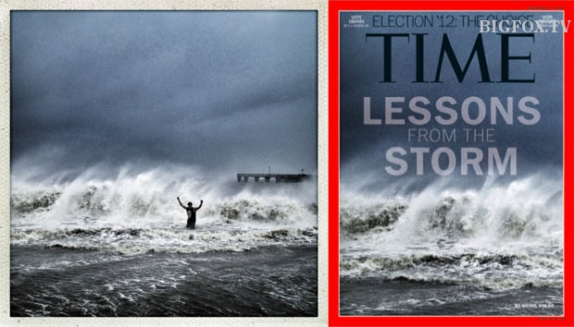

Оригинальное изображение
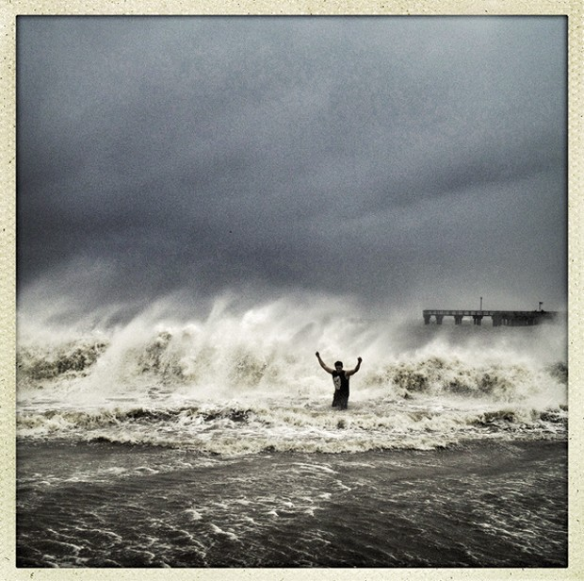

Приложение № 2
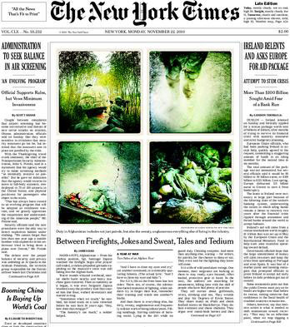

Приложение № 3
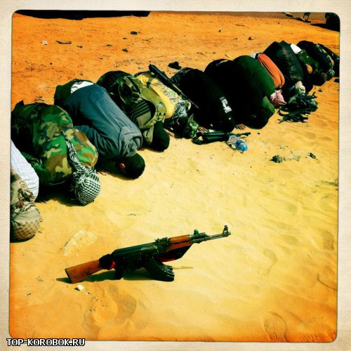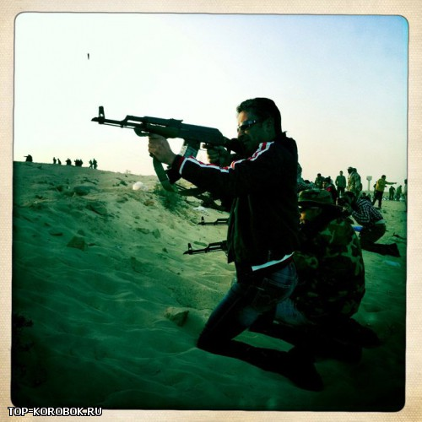
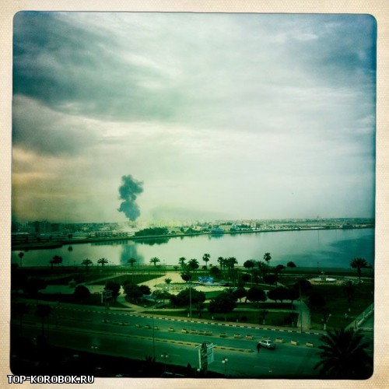

Приложение № 4
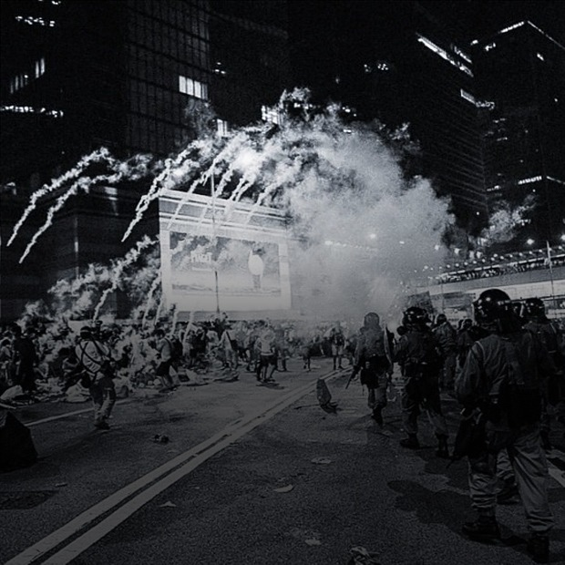

Приложение № 5
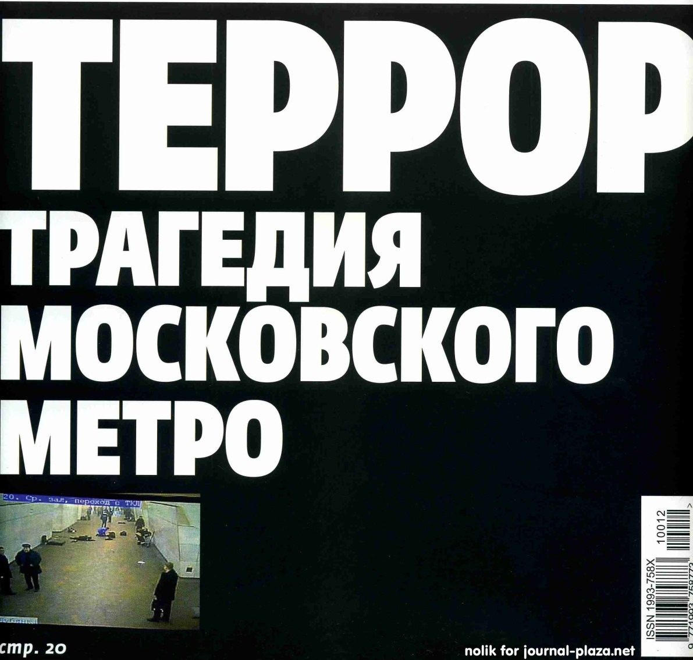
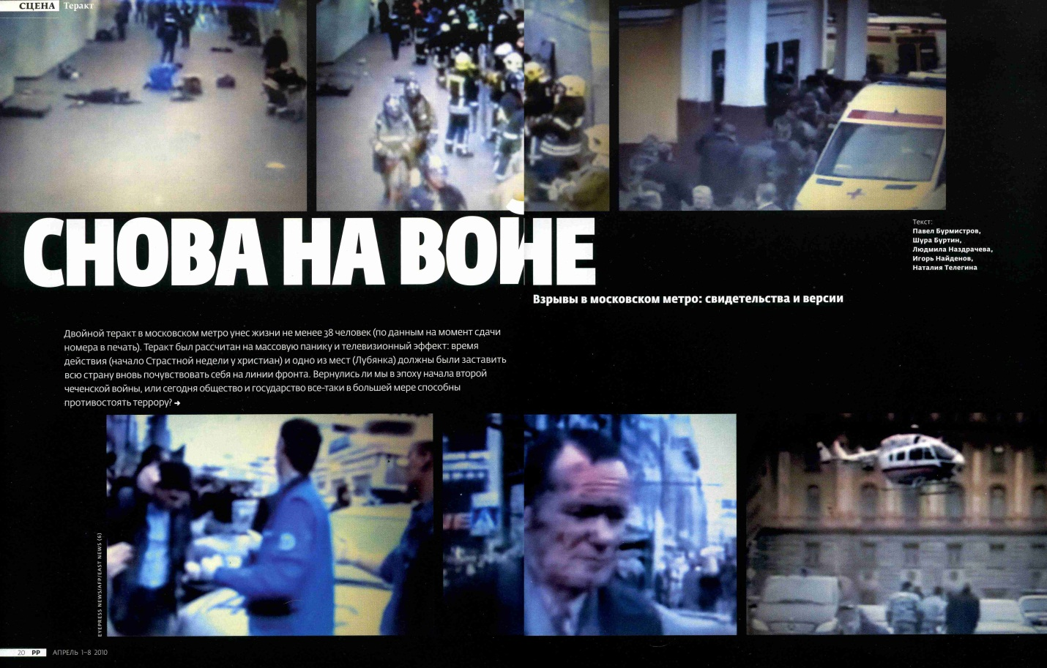
Приложение № 6
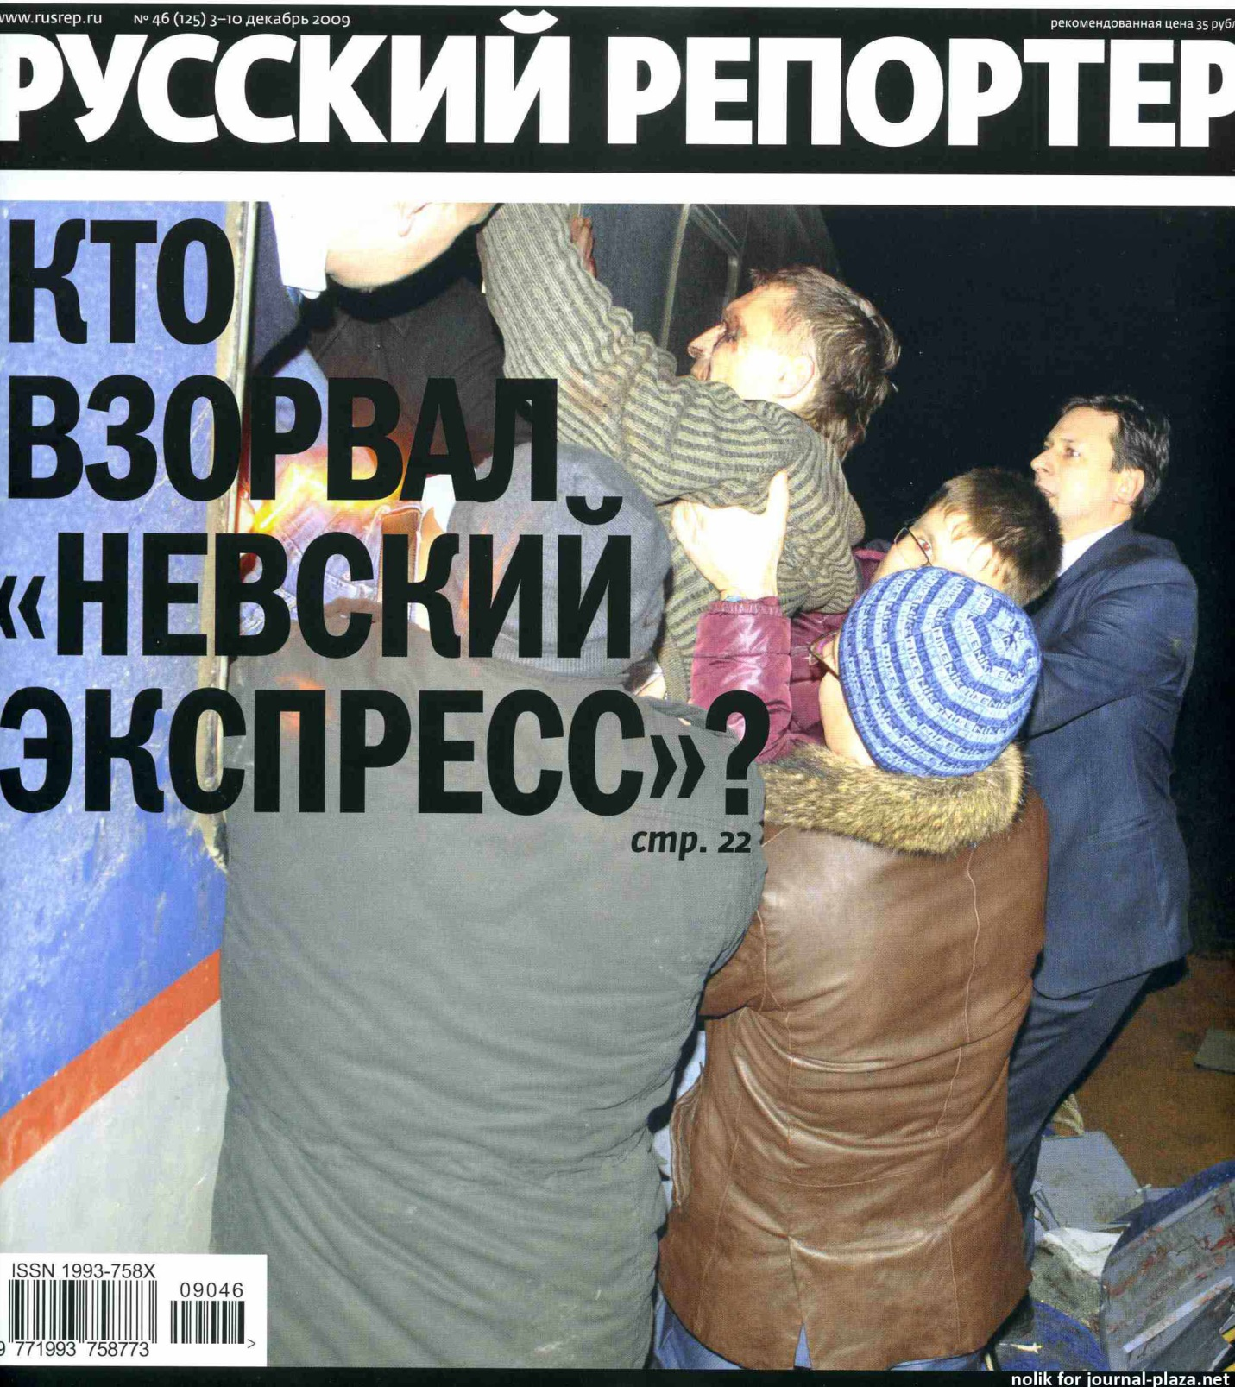

Приложение № 7

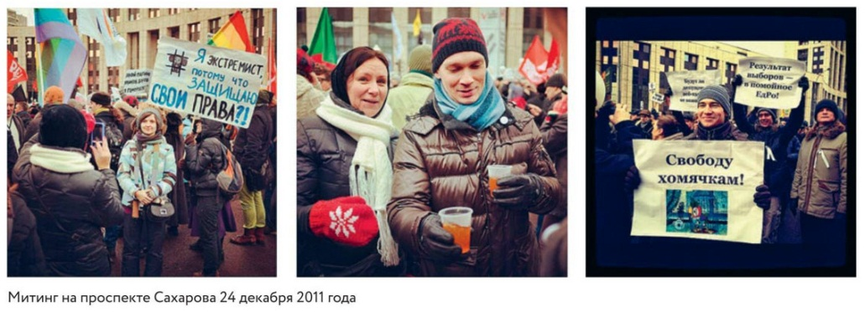
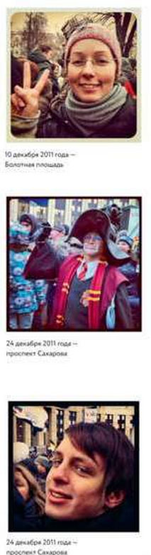

Приложение № 8

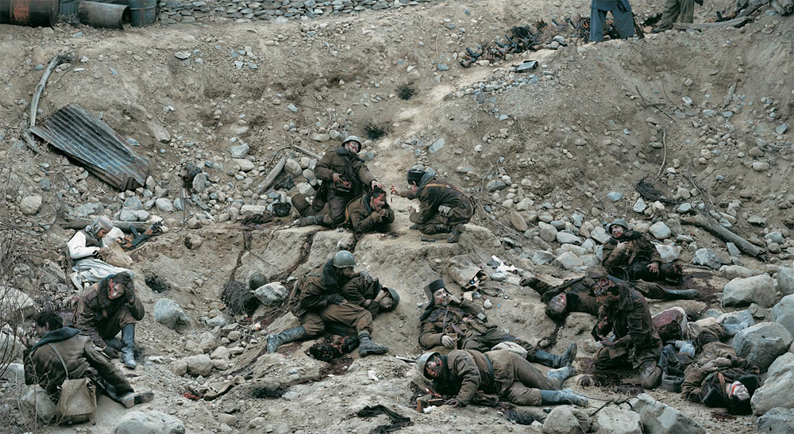

Приложение № 9
Москва. Красная площадь
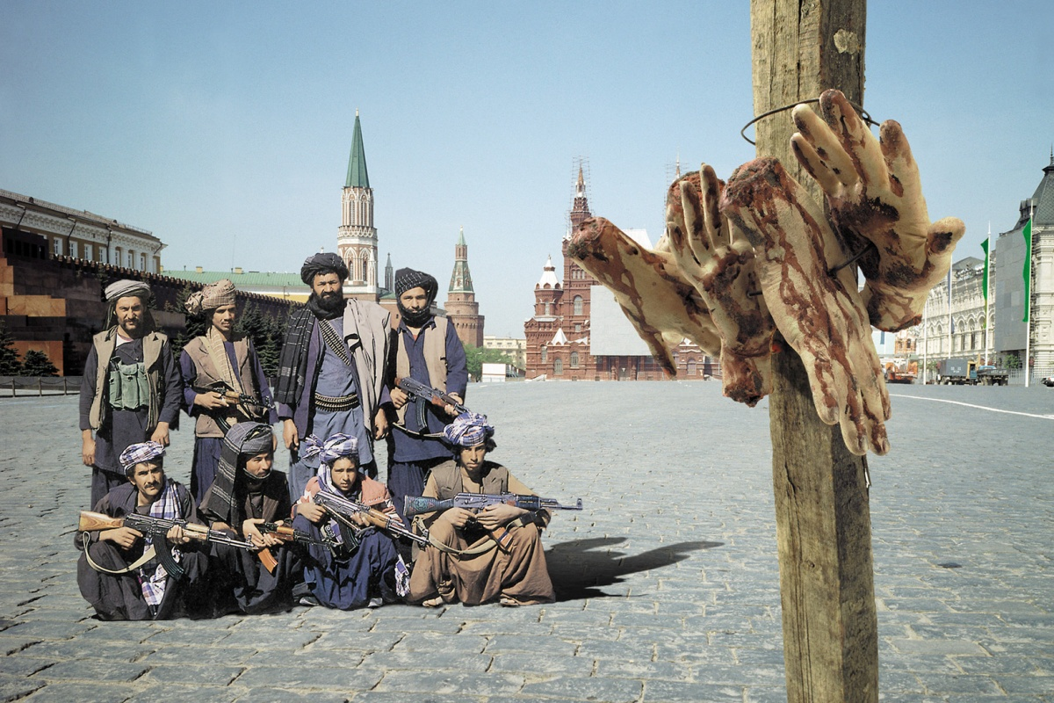
Берлин. Рейхстаг
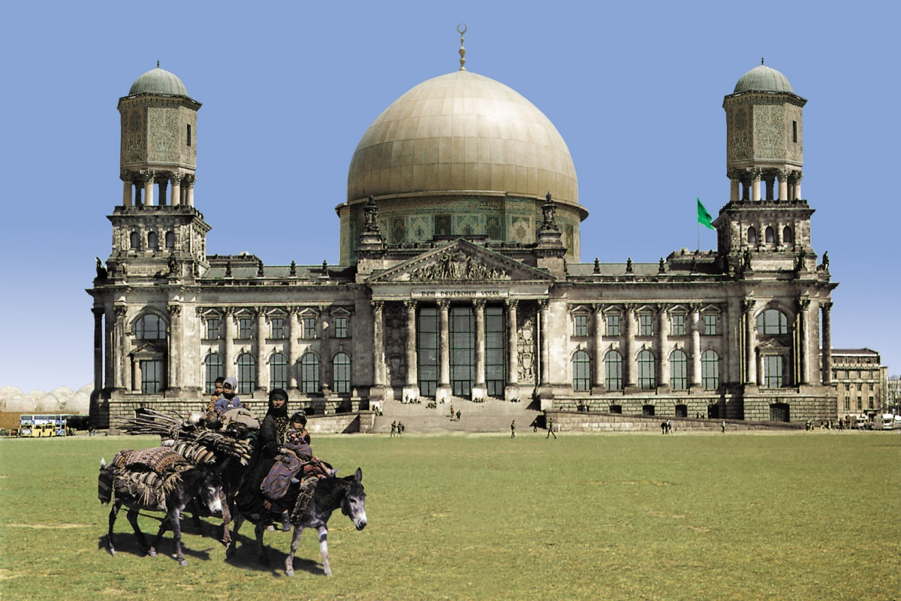

Сальникова Е.В Феномен визуальности и эволюция визуальной культуры
«Двуликий Янус медиа. Эстетизация действительности. Возмущение чувств.» Антология медиафилософии.
Вирильо П. Машина зрения. Санкт-Петербург: 2004г. С.5
Зонтаг C. Когда мы смотрим на боль других 2005
Григорьев Р. Г. Батальная печатная графика в России (конец ХVII – первая четверть ХIХ века). Автореф СПб: 1996.
Голландские источники русской гравюрной иконографии петровского времени//Чтения памяти Б.Б. Пиотровского: материалы научной конференции/ Государственный Эрмитаж. – Спб., 1996. – С. 20 - 23.
Живопись батальная // Военная энциклопедия : в 18 т. / Под ред. В. Ф. Новицкого и др. — СПб. : Т-во И. В. Сытина, 1911—1915.
Там же
Арциховский А. В. Московская историческая энциклопедия XVI в. / ИОРЯС.— 1900.— Т. 4, кн. 3.— С. 824— 876.
Михаил Никитин. К истории изучения русского лубка// Советское искусствознание. 1986. Вып.20. С.399-419.
Там же.
Григорьев Р. Г. Батальная печатная графика в России (конец ХVII – первая четверть ХIХ века). Автореф СПб: 1996.
Григорьев Р. Г. Батальная печатная графика в России (конец ХVII – первая четверть ХIХ века). Автореф СПб: 1996.
Там же.
Михаил Никитин. К истории изучения русского лубка// Советское искусствознание. 1986. Вып.20. С.399-419.
Кватроченто - (итал. quattrocento, «четыреста», сокращенно от mille quattrocento — «тысяча четыреста») — общепринятое обозначение эпохи итальянского искусства XV века, соотносимой с периодом Раннего Возрождения.
McQuire, Scott. Visions of Modernity: Representation, memory, time and space in the age of the camera. 1998 London: Sage.
Rosenblum, Naomi. A World History of Photography. New York: Abbeville Press. 1997 (3rd ed). P. 192.
International Center of Photography. ICP Encyclopedia of Photography. 1984. New York: Crown Publishers.
URL: http://akvis.com/ru/articles/photo-history/niepce.php.
Goldberg, Vicki, (ed). 1981. Photography in Print: Writings from 1816 to the present. Albuquerque: University of New Mexico Press. 1981. P. 36.
Ivins, William M. Prints and Visual Communication. 1969. New York: Da Capo Press. P. 122.
Rosenblum, Naomi. A World History of Photography. New York: Abbeville Press. 1997 (3rd ed). P. 196.
Goldberg, Vicki, (ed). Photography in Print: Writings from 1816 to the present. 1981 Albuquerque: University of New Mexico Press. P. 13.
URL: http://photo.far-for.net/content.php?r=7&p=12. html.
Darrah, William C. The World of Stereographs. 1977. Gettysburg: W.C. Darrah. P. 6.
D arrah, W illiam C. Stereo Views: A history o f stereographs in America and their collection. 1964. Gettysburg: Times and News Publishing Co.
Rosenblum, Naomi. A World History of Photography. New York: Abbeville Press. 1997 (3rd ed). P. 34.
Stapp, William. "Subjects of Strange...and of Fearful Interest: Photojournalism from its beginnings in 1839." In M arianne Fulton (ed). Eyes of Time: Photojournalism in America. 1988.Toronto: Little, Brown and Co. 1-35. P. 12
Darrah, William C. The World of Stereographs. 1977. Gettysburg: W.C. Darrah. P. 20.
Darrah, William C. 1964. Stereo Views: A history of stereographs in America and their collection. Gettysburg: Times and News Publishing Co. P. 66.
Rosenblum, Naomi. A World History of Photography. New York: Abbeville Press. 1997 (3rd ed). P. 180.
Knightley, Phillip. The First Casualty: From the Crimea to Vietnam : The war correspondent as hero, propagandist, and myth maker. 1975 & 1982 editions.San Diego: Harcourt Brace Jovanovich, Publishers. P. 15.
Stapp, William. "Subjects of Strange...and of Fearful Interest: Photojournalism from its beginnings in 1839." In M arianne Fulton (ed). Eyes of Time: Photojournalism in America. 1988. Toronto: Little, Brown and Co. 1-35.P.19.
Goldberg, Vicki, (ed). Photography in Print: Writings from 1816 to the present. 1981 Albuquerque: University of New Mexico Press. P. 26.
Морозов С.А. Творческая фотография. М., 1986. С.15.
Морозов С.А. Творческая фотография. М., 1986. С.24.
Микулин В. Ранние времена военного фоторепортажа // Советское фото. 1938. №9. С.23.
Морозов С.А. Фотография среди искусств. М.,1971. С.47.
Морозов С.А. Фотография среди искусств. М.,1971. С.47.
Taylor, John. 1991. War Photography: Realism in the British press. London: Routledge. P. 20.
Смородина В. А. Документальная фотография в российских иллюстрированных изданиях периода Первой мировой войны, 1914-1917 гг.: диссертация.
Морозов С.А. Фотография среди искусств. М.,1971. С.47.
Jussim, Estelle. 'The Tyranny of the Pictorial: American photojournalism from 1880-1920." In Marianne Fulton (ed). Eyes of Time: Photojournalism in America. 1988. Toronto: Little, Brown and Co. P. 63.
Верильо П. Машина Зрения стр 89.
Sekula, Allan. Photography A gainst the Grain: Essays and photo works - 1973-1983. 1984. Halifax: The Press of the Nova Scotia College of Art and Design. P.39.
Cooper, Emmanuel. "Inevitable Questions: Visions of war at Impressions,York." Creative Camera. 1989. P. 35.
Knightley, Phillip. The First Casualty: From the Crimea to Vietnam : The war correspondent as hero, propagandist, and myth maker. 1975 & 1982 editions . San Diego: Harcourt Brace Jovanovich, Publishers. P. 15.
Смородина В. А. Документальная фотография в российских иллюстрированных изданиях периода Первой мировой войны, 1914-1917 гг.: диссертация.
Knightley, Phillip. 1975 & 1982 editions. The First Casualty: From the Crimea to Vietnam : The war correspondent as hero, propagandist, and myth maker. San Diego: Harcourt Brace Jovanovich, Publishers. P. 65.
«The Illustrated London News» 1915. №3972.
«The Illustrated London News» 1915. №3972.
Искры. 1915 №14
Goldberg, Vicki, (ed). Photography in Print: Writings from 1816 to the present. 1981 Albuquerque: University of New Mexico Press. P. 195.
Советское фото. 1938. №9.С.24.
http://www.americanphotomag.com/processing-news-retouching-photojournalism?image=0
http://www.huffingtonpost.co.uk/2013/05/14/world-press-photo-of-the-year-2013-paul-hansen-denies-claims-gaza-burial-faked-photoshop-pictures_n_3271504.html
http://www.independent.co.uk/news/media/pulitzer-prizewinning-photographer-narciso-contreras-sacked-for-altering-syria-picture-9079504.html
http://www.theguardian.com/media/greenslade/2010/aug/02/news-photography-magazines
Hopkinson, Amanda. 1990b. "Unreasonable Behaviour."The British Journal of Photography. 137 (Sept 27), 21-3, 26-9. P. 26.
http://www.photographer.ru/events/review/5103.htm
http://www.theguardian.com/media/greenslade/2010/aug/02/news-photography-magazines
Preston, Peter. 1998. "The Last Picture Show.” The Guardian Weekend. (Nov. 28), P.24.
http://www.popphoto.com/how-to/2011/12/look-life-conflict-photographer-ben-lowy
https://www.david-campbell.org/2010/10/05/dead-or-alive-the-state-of-photojournalism/
"Future Shock." 1996. American Photo. 7(5) (Sept/Oct), 78-82, 84, 102.
Ritchin, Fred. 1984. 'The Photography of Conflict." Aperture. 97 (Winter), P. 24 (22-27)
Filipovic, Stefan. 1995. "Yugoslavia: Dead souls and ashes." The Photographic Journal. 135 (Nov), P. 409. 408-412.
Dubow , Neville. 1990. "Seizing the Moment." Creative Camera. (Aug./Sept.), P. 38 (36-38)
Ziff, Trisha, (ed) 1989. Still War: Photographs from the North of Ireland. London: Bellew Publishing. P. 196.
Там же стр. 200
Ziff, Trisha, (ed) 1989. Still War: Photographs from the North of Ireland. London: Bellew Publishing. P. 202.
http://www.tate.org.uk/context-comment/articles/points-memory-chloe-dewe-mathews
Dubow, Neville. 1990. "Seizing the Moment." Creative Camera. (Aug./Sept.), 36-38.
Levi Strauss, David. 1988. "Photography and Propaganda: Richard Cross and John Hoagland in Central America and in the news." Afterimage. 15 (April), P.13.
Coleman, A.D. 1986. "Who Profits From Photojournalism and Documentary?" Creative Camera. P. 9.
Cagan, Steve. 1990. "Patriotic Gore: James Nachtwey." Afterimage. 17 (March), 21-2.
225
Griffiths, Philip Jones. 1971. Vietnam Inc. New York: The Macmillan Company.
http://navoine.info/philip-griffits.html
DiNucci, Darcy. 1996. "Uncertain Paths to Understanding." Print. 50 (Nov./Dec.), 72-79.
Grundberg, Andy. 1999. Crisis of the Real: Writings on Photography since 1974. New York: Aperture.P.184.
http://www.buzzfeed.com/hillaryreinsberg/fashion-week-instagrams-now-for-sale#.ef12rYyEk
www.edition.cnn.com/2012/02/22/opinion/phones-instagram-apps-stern/
www.popphoto.com/how-to/2011/12/look-lifeconflict-photographer-ben-lowy
http://navoine.info/v-pervyi-raz-snimaya-konflikt.html

